2010年2月8日 22:12 (被踩 443 次)
浮出水面者 我要盖楼
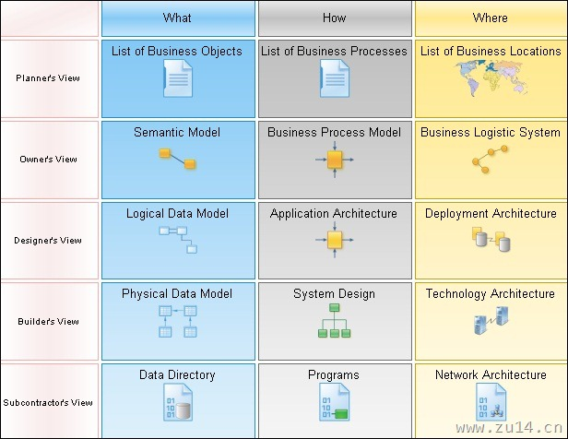
PowerDesigner 是业内首屈一指的数据建模工具，可让企业更轻松地直观展示、分析和操作元数据，从而更有效地实施企业信息体系结构。
PowerDesigner for Enterprise Architecture 还提供模型驱动的方法，用于协调业务与 IT 之间的协作，以促进有效信息和企业体系结构的实施。它为企业带来了强大的分析、设计和元数据管理技术。
PowerDesigner 将若干标准建模技术（UML、业务流程建模和市场领先的数据建模）与领先的开发平台（如 .NET、WorkSpace、PowerBuilder、Java 和 Eclipse 等）相结合，为企业带来业务分析和正式数据库设计方面的解决方案。而且它适用于 60 多个关系数据库管理系统。
Sybase PowerDesigner是一个“一站式”的企业级建模及设计解决方案，它能帮助企业快速高效地进行企业应用系统构建及再工程(Re- engineer)。 IT专业人员可以利用它来有效开发各种解决方案，从定义业务需求到分析和设计，以至集成所有现代 RDBMS 和Java、.NET、PowerBuilder和 Web Services的开发等。PowerDesigner是结合了下列几种标准建模技术的一款独具特色的建模工具集：业务流程建模、通过 UML 进行的应用程序建模以及市场占有率第一的数据建模，这些建模技术都是由功能强大的元数据管理解决方案提供支持的.
POWERDESIGNER 通用特性
需求管理：PowerDesigner可以把需求定义转化成任意数量的分析及设计模型，并记录需求及所有分析及设计模型的改动历史，保持对它们的跟踪。MicrosoftWord导入/导出功能使业务用户能轻易处理流程工作。
文档生成：PowerDesigner提供了 Wizard向导协助建立多模型的RTF和HTML格式的文档报表。项目团队中非建模成员同样可以了解模型信息，增强整个团队的沟通。
影响度分析：PowerDesigner模型之间采用了独特的链接与同步技术进行全面集成，支持企业级或项目级的全面影响度分析。从业务过程模型、UML面向对象模型到数据模型都支持该技术，大大提高了整个组织的应变能力。
数据映射：PowerDesigner提供了拖放方式的可视化映射工具，方便、快速及准确地记录数据依赖关系。在任何数据和数据模型、数据与UML面向对象模型以及数据与XML模型之间建立支持影响度分析的完整的映射定义、生成持久化代码以及数据仓库ETL文件。
开放性支持：PowerDesigner 支持所有主流开发平台：支持超过 60 种(版本)关系数据库管理系统，包括最新的Oracle、IBM、Microsoft、Sybase、NCR Teradata、MySQL等，支持各种主流应用程序开发平台，如 Java J2EE、Microsoft .NET(C#和 VB.NET)、Web Services 和 PowerBuilder，支持所有主流应用服务器和流程执行语言，如 ebXML 和 BPEL4WS 等。
可自定义：PowerDesigner支持从用户界面到建模行为以及代码生成的客户化定制。支持用于模型驱动开发的自定义转换，包括：对 UML 配置文件的高级支持、可自定义菜单和工具栏、通过脚本语言实现自动模型转化、通过 COM API 和 DDL 实现访问功能以及通过模板和脚本代码生成器生成代码。
企业知识库：PowerDesigner 的企业知识库是存储在关系数据库中的完全集成的设计时知识库，具有高度的可扩展性，便于远程用户使用。该知识库提供以下功能：基于角色的模型和子模型访问 控制，版本控制和配置管理、模型与版本的变更报告以及全面的知识库搜索功能。PowerDesigner 的知识库还可以存储和管理任何文档，包括 Microsoft Office 和 Project 文件、图像和其他类型的文档。

我这里，只提供破解文件下载，下载后，覆盖掉原文件即可。
PowerDesigner的安装文件，请大家自己到 Sybase 的网站去下吧。
PowerDesigner试用版官方下载
破解文件本地下载

UML常见工具之Powerdesigner(downmoon) 收藏
简要介绍了netBeans IDE的UML工具，今天再来看一下更常用的powerDesigner,相信这个工具大多数人不陌生。目前版本是15。真的很感谢Sybase,可以说 PowerDesigner横跨了需求分析师、架构分析师、系统分析师、数据库设计师好几个领域，甚至集成了代码生成，只是一般很少使用。
界面很简洁，入门级的使用也很简单， 这里以一个简单的在线报价系统 为例说明。图片多，文字少。望见谅。
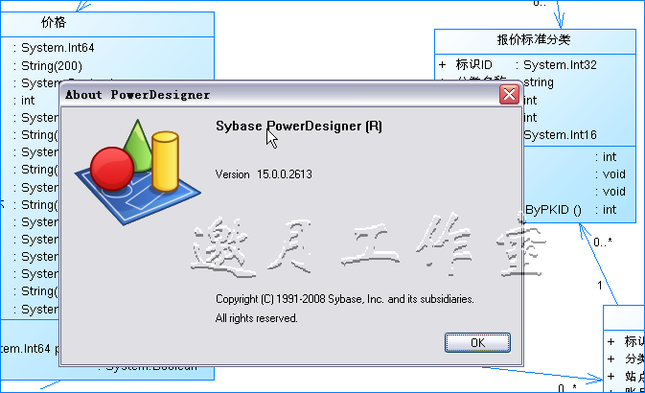
一、用例图：
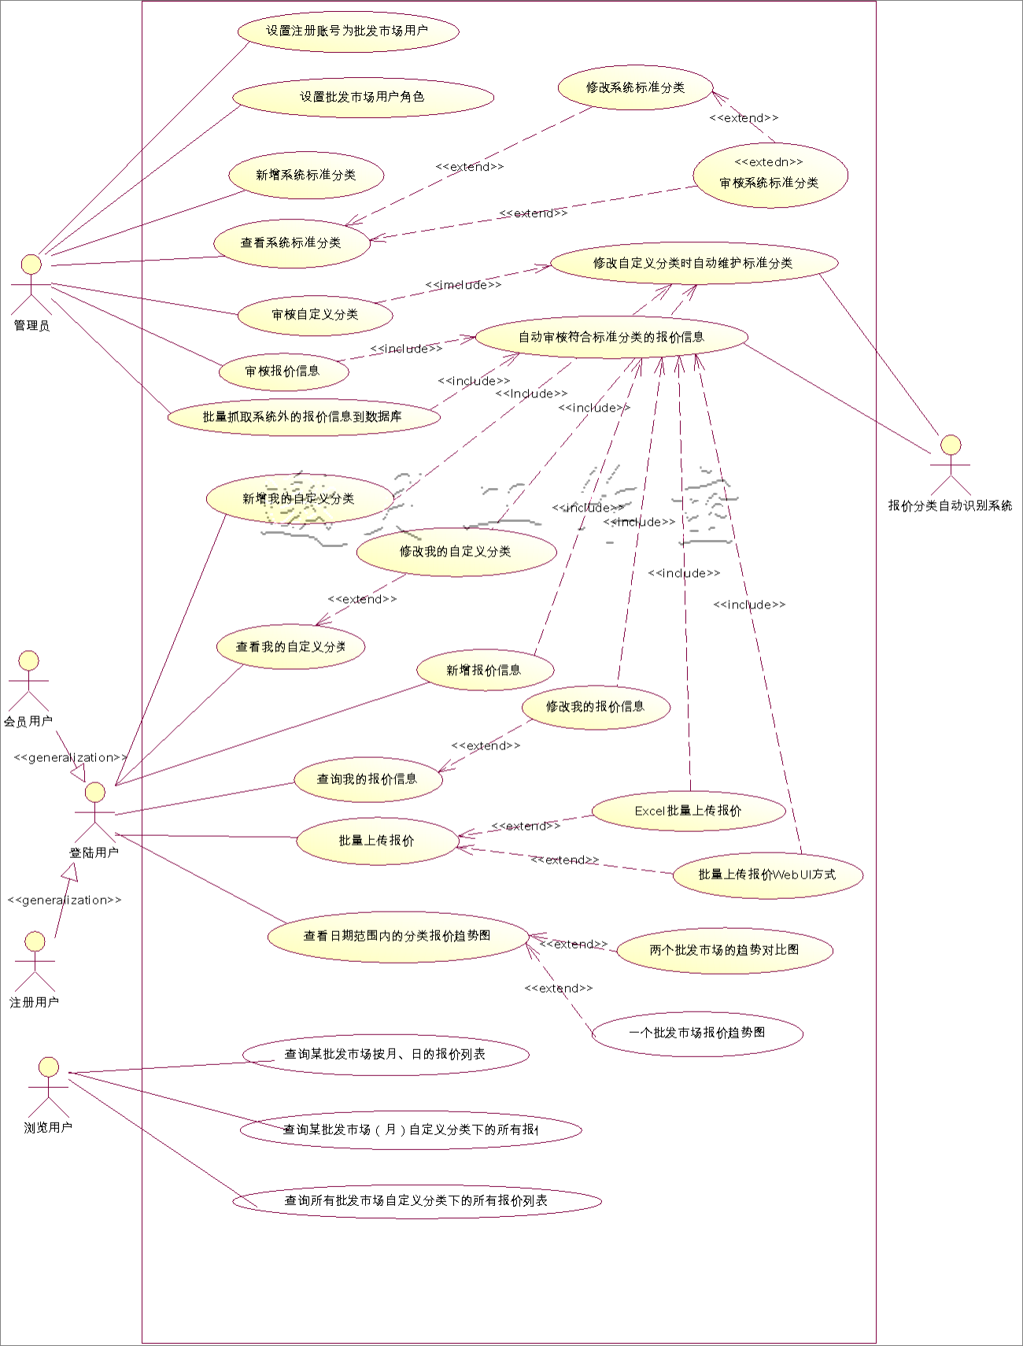
二、活动图：
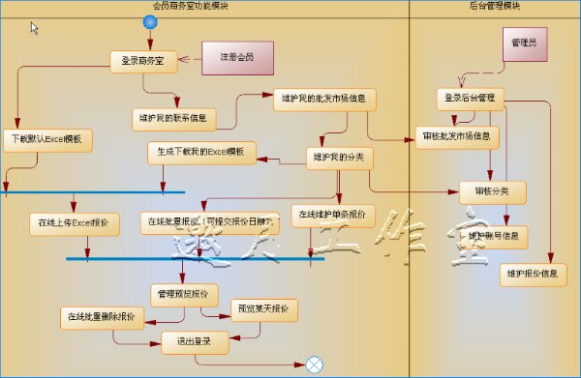
这儿看大图
三 类图:
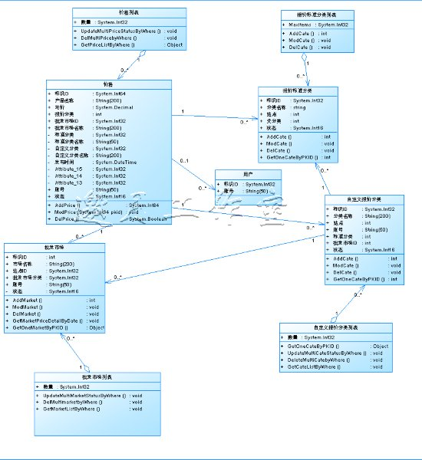
这儿看大图 :
四、对象图：待写助人等于自助! 3w@live.cn

UML工具SDE获得Jolt奖
Paul Krill
[2005/3/22]
Software Development杂志颁发的奖项“The Jolt Product Excellence and Productivity Awards”是企业的骄傲，它颁发的对象是那些“联合（jolted）”业界并提高软件开发生产率的产品、书籍和网站。

Smart Development Environment最终在设计工具类总共8个提名中胜出。其竞争对手包括BM Rational Software Architect, Borland Together Designer 2005, MagicDraw UML 9.0 和SmartDraw 2.0。
关于Smart Development Environment
Smart Development Environment ( SDE )，是赢得该荣誉的UML建模工具，它是可以应用于各种IDE如Visual Studio .Net, Eclipse/IBM WebSphere, Borland JBuilder, NetBeans/Sun One Studio, IntelliJ IDEA, Oracle JDeveloper and BEA WebLogic Workshop上的方便易用的插件，可视化地提供统一的建模和开发环境。
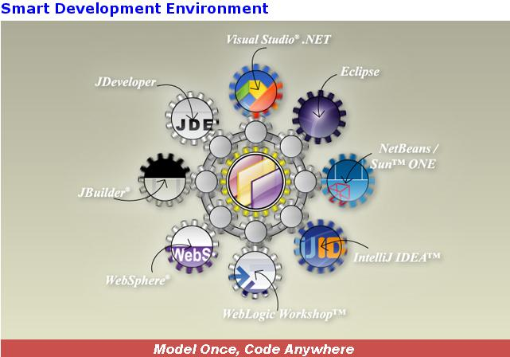
抛去选择的IDE不论，SDE具有如下优点：
- 全面的UML 2.0符号支持
- 代码和可视化模型之间的直觉导航（Intuitive navigation）
- 实时或按需的，双向递增的UML模型和源代码同步
- 出众的可视化建模环境
- 诸如用例建模、文本分析和CRC卡支持的多种需求管理工具
- 强大的UML报告生成器 ( PDF, HTML, MS Office and Open Office )
- 反向工程支持( C++ Source, XML, XML Schema, CORBA IDL Source, database with JDBC, .NET dll或者exe files, Hibernate mapping file, Ada 9x Source )
- 对复杂图形的自动化排列
- Object Relational Mapping ( ORM ) 支持
（自i-Newswire，袁峰 摘译，不得转载用于商业用途）

Visual Studio 2010将再度拥抱UML
直到今天的Visual Studio 2010出现，微软再度拥抱UML，VSTS2010可以敏捷的进行软件工程设计(参考图1 Architecture工具模板)，从而辅助的完成软件工程文档。
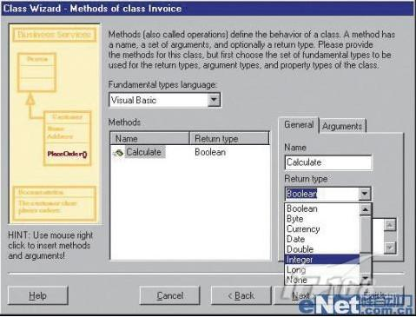
图4 Microsoft Visual Modeler的正向工程画面(二)
Architecture工具模板

企业信息化架构规划——业务建模
业务建模（Business Modeling）是以软件模型方式描述企业管理和业务所涉及的对象和要素、以及它们的属性、行为和彼此关系，业务建模强调以体系的方式来理解、设计和构架企业信息系统。
业务模型是企业信息化架构规划和研究的基础，通过对业务全面和深入的梳理，形成基本的业务组件，结合业务流程研究，确定业务参与的角色、业务的管理模型，并将其映射到应用系统模块。总体来说，业务建模包含业务组件建模、业务流程建模、业务流程改进等方面的研究。
从业务模型到业务流程的分析中，业务管理模型贯穿于整个过程，为业务模型进行管控、对业务组件进行演化和管理、对业务流程进行改进，业务建模分析如下图所示。
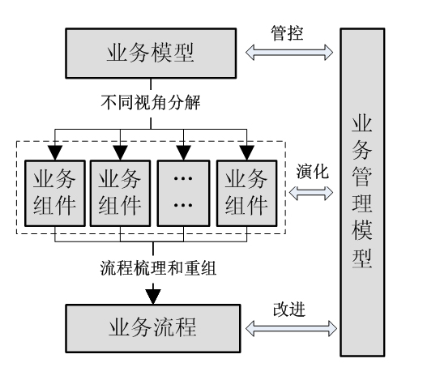
1. 业务组件建模
业务组件是人、技术和资源的集合，他们可以提供特定的商业价值，并且具备独立运作的潜在能力。理想的业务组件拥有定义良好的接口，组件之间可以非常容易地结合，也可以随意地整合或剥离。
业务组件建模的目标是构建符合企业需求的业务组件模型（CBM，Component Business Model）。 业务组件模型主要解决两个方面的问题：一是在企业业务重组时，解决诸如职能冗余、产能过剩、服务水平低等难题；另一个是市场发生的自然变化，行业竞争日趋 激烈时，业务需要细分为若干个专门的子行业，在价值链中重新找到自己的位置。业务组件建模把业务分解为多个自主的、可管理的部件，协助决策者给组织“松 绑”，打消原有的按产品、渠道、地域和行业来划分组织机构的弊端。
2. 业务流程建模
业务流程建模（BPM, Business Process Modeling）是对业务流程进行表述的方式，它是过程分析与重组的重要基础。在跨组织业务流程重组的前提下，流程建模的主要目的就是提供一个有效的跨组织流程模型并辅助相关人员进行跨流程的分析与优化。
流程是指定的活动顺序，包含明确确定的用于提供业务值的输入和输出。对流程进行建模是非常大的挑战。业务流程建模应该注意以下几个方面：
■ 建模应当确保捕获的相关信息的一致性及完整性，以便相关人员能够理解模型所捕获的业务需求；
■ 在建模过程中，除了正常操作以外，标准流程的其它操作和异常必需获取；
■ 需要具有不同领域兴趣的专职人员和专家可以构建适合于大范围业务对象的流程模型；
■ 业务建模必须基于现有的流程分析，通过修改现有的模型来创建新的流程模型，而不是从头重新创建。
3. 业务建模工具
业务建模人员从业务需求中收集需求，通过使用适当的工具，构建业务流程 （BP） 模型，作为构建模型的输入条件。业务流程建模涉及到一系列复杂的工具和方法，目前理想的BPM标准是在相关组织和集成厂商的的推动，以国际工作流管理联盟（WFMC ，Workflow Management Coalition）的参考模型为基础，提出了一

软件核心复杂性应对之道:领域驱动设计
2010年07月26日00:05 it168网站原创 作者：张逸 编辑：胡铭娅 评论：0条
本文Tag： 软件工程 UML CMM RUP 极限开发/XP

【IT168 专稿】领域驱动设计的关注重心是领域，尤其在面对复杂的领域逻辑时，它总能够帮助我们很好地分 析领域。领域驱动设计的基础是领域建模。Eric认为需要和领域专家良好地合作，从交谈中发现通用语言，找到领域的关键词。领域建模是迭代的过程，根据逐 渐深入的领域知识来精化模型。不过，领域驱动设计并不排斥其他的分析技术，例如分析模式，或者通过测试驱动开发来引导我们找到问题域的领域模型。
领域建模并非领域驱动设计所独有。在RUP中，领域建模就是一个非常重要的环节。它是一种用例驱动的开发方法，通过获得的用例来帮助分析和设计人员寻找 对象，以及对象之间的关系。根据我个人的经验，我喜欢采用两种截然不同的方式来获得模型。一种是用例驱动，一种则是测试驱动。在得到初步的领域模型中，我 会尝试利用领域驱动设计的思想为对象分类，找到实体、值对象、聚合以及服务对象，并通过分析对象的生命周期，为不同类型的对象建立资源库和工厂对象。
本文将以一个读者耳熟能详的图书馆管理系统作为我们要分析的领域，尝试讲解如何在项目开发中应用领域驱动设计。我将选择用例驱动的方式来获得我最初的领域模型。简单起见，我先给出分析领域的用例以及用例图。
借书：读者携带要借书籍到借书处。图书馆工作人员首先扫描读者的借书卡，获得读者信息，然后扫描书籍的条形码。如果借阅多本，则扫描多本书籍。扫描时， 需要判断当前读者的类型，获得读者可借书籍数。如果借阅书籍超出，则提示。如果扫描失败，允许工作人员手工输入编号。借阅的期限为1个月。
还书：读者携带要还书籍到还书处。图书馆工作人员扫描书籍的条形码，进行还书操作。如果借阅的书籍超期，则提示，并计算出应收罚款的数额。如果扫描失败，允许工作人员手工输入编号。
我采用了摘要方式来描述用例。我喜欢这样一种简洁的方式，它实际上等同于XP中的用户故事。在需求并不复杂的时候，或者在对文档要求并不严格的时候，都可以采用这种方式来编写用例。
以下是表达上述两个用例的用例图展现：
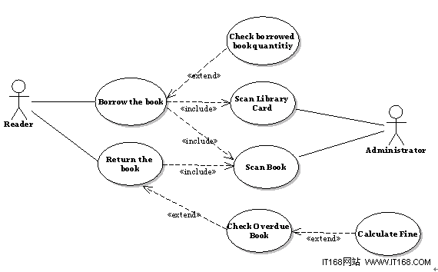
可以首先利用名词/动词法找到模型中的领域对象。这种方法虽然极度地简单与低级，然后在建立领域模型之初，是非常有效的手段。通过对用例的分析，大致可 以获得如下对象：Reader，Administrator，Book，Library Card以及Scanner。也许还有我们未曾发现的领域对象，这可以通过深入领域或与客户交谈来进一步获得。我们可以尝试着先获得一个最简单的领域模 型，如下所示。
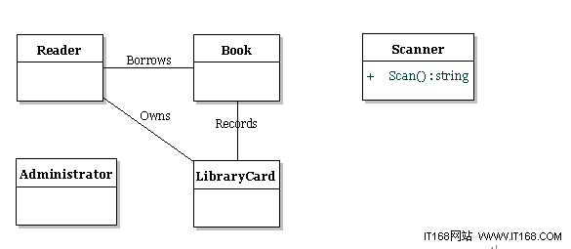
我们发现Administrator对象是一个孤立的对象，它与其他领域对象没有产生任何关系。至少在借书、还书用例中，我们并不需要管理这个对象，可以 考虑删除它。模型中的Scanner对象非常特殊，表面上它会对Book与LibraryCard进行操作，然而对于Scanner而言，它并不关心操作 的是什么对象，而只需要扫描条形码，返回一个字符串。这是一种行为的体现。在整个系统中，Scanner对象可以只拥有一个，没有属性和状态，仅提供扫描 功能，或者说是服务，因此可以考虑将其定义为服务对象。
Reader与Book之间的关系非常直接，可是在引入 LibraryCard之后，这个关系就显得有些尴尬了。仔细阅读用例，我们发现识别读者的信息，是通过借书卡来获取的。无论是借书还是还书，都可以通过 借书卡来获得读者当前借阅的书。此时，读者与书之间就不存在任何关系了，它已经进行了转嫁。既然借书卡已经实现了对借书关系的管理，我们还有必要保留 Reader对象吗?阅读用例，我们知道在扫描借书卡时，会获得读者的信息。虽然我们可以在借书卡中保留这些信息，但根据单一职责原则(SRP)，将其专 门封装为一个对象仍有必要。

目前，借书卡仅仅维护了读者当前借阅的书籍，那么，还需要维护借阅和返还的历史记录吗?从用例的描述来看，并没有这一功能。我们感到疑惑，因为 保留历史记录是大多数系统所必备的。此时，客户的答案就显得格外重要。“哦，是的，我们需要查看历史记录!”这是客户给我们的肯定答复。显然，查看历史记 录属于另一个用例，它甚至可能属于另外一个上下文(Context)，例如关于“查询”的上下文。然而，这一信息的来源却来自于借阅与返回用例，我们应该 将其识别出来。如果其他用例需要用到，我认为这个对象是需要共享的。细化后的领域模型如下： 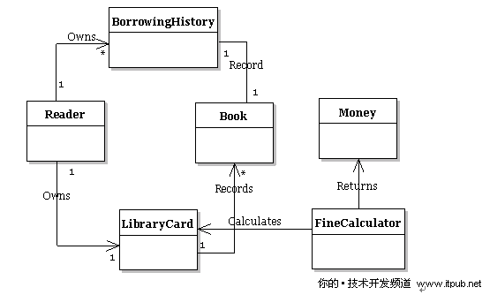
通过对扫描行为的分析，我认为Scanner提供的扫描行为与领域无关，而是一种基础设施，因此我将其定义为基础设施层的服务。模型增加了 FineCalculator对象，用以完成对超期读者的罚款金额计算。显然，它是一个服务对象。注意，BorrowingHistory与Book是一 对一的关系，因为我们需要为每一本书建立一条借阅历史记录。
现在，我们需要识别领域模型中的实体和值对象，以及可能的聚合。我们需要 一个唯一的标识来区别读者，且这一标识具有连续性，因此Reader是一个实体对象。同样，Book对象也是一个实体对象，因为我们需要一个唯一标识来完 成对书籍的跟踪。注意，在这个模型中的Book实体，其实例代表的是具体的某一本书，而不是指同一种书。因为图书馆可能就同一种书购买多本，而读者借阅的 是真实的书本，而不仅仅是书的属性。此时，Book的标识ID就显得尤为重要，甚至不能用书籍的ISBN来标识。
从表面上 看，BorrowingHistory同样属于实体对象，它的每一条记录都是唯一的，即使存在两条历史记录，具有相同的读者ID与书籍ID，我们仍将其视 为不同的记录，因为它们的借阅时间并不相同。不过，对于系统的调用者而言，通常不会去关注所有的借阅记录，而是查询某位读者的借阅记录，因此，我们可以将 其作为与Reader放在一起的聚合。然而，随着对需求的深入分析，我们发现定义这样的聚合存在问题，因为我们可能还需要查询某本书的借阅记录(例如，希 望知道哪本书最受欢迎，跟踪每本书的借阅情况等)。由于Reader和Book应该分属于不同的聚合，BorrowingHistory就存在无法划定聚 合的问题。既然如此，我们应该将其分离出来，作为一个单独的聚合根。
让人感觉疑惑不解的是LibraryCard对象。一方面，它的 ID来源于Reader，且存在一对一的关系，因此它可以作为Reader聚合的一部分。根据模型图来看，它实际上又记录了读者与书之间的关系。仔细分 析，LibraryCard所维护的这样一种读者与书的关系，事实上正是BorrowingHistory的一种体现，区别仅在于一个记录了当前的借书信 息，一个还包括过去的借书信息。BorrowingHistory可以进行信息的持久化，LibraryCard则完全可以在内存中维持一个当前借阅信息的集合。因此，可以将LibraryCard定义在Reader聚合中。这样既可以减少对象之间的关联，又能保证对象之间的一致性。
我们还需要深入分析Reader对象和Book对象的标识ID，因为这两者的标识ID都是通过基础设施的Scanner服务获得的。Scanner并没 有能力知道二者之间的区别。而在借阅书籍时，根据需求规定的流程，必须是先扫描借书卡，获得读者信息，然后再扫描书。此外，当扫描出现错误时，系统需要支 持操作人员手工输入，因此对手工输入的内容也需要进行ID的验证。我们需要有专门验证ID的对象。
我们还要考虑许多业务规则，例如是 否允许读者借书的规则，是否超期的规则，计算罚款额度的规则。如果这些规则极为简单，且不具有变化的可能，可以放在领域对象中。然而，一旦规则变得复杂， 就会严重干扰相关领域对象的职责。根据职责分离的原则，我们可以提供专门的规则对象，即领域驱动设计中规格模式的应用。如果可能变化，我们甚至可以引入策 略模式，对这些规则进行抽象。经过分析后得到的领域模型如下所示： 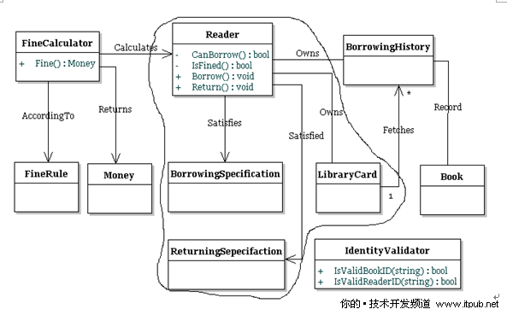
Reader实体对象和LibraryCard实体对象处于同一个聚合中，其中Reader为聚合根。
BorrowingSpecification和ReturningSepecification均为值对象，并放在Reader聚合中。
FineCalculator是一个服务对象，它会调用FineRule值对象获得罚款规则，通过计算后返回Money值对象值。由于聚合的原因，原来FineCalculator与LibraryCard之间的关系已经修改为计算Reader的罚款。
BorrowingHistory和Book均为实体对象，而IdentityValidator则为服务对象，负责验证扫描码。
接下来需要为领域对象选择资源库(Repository)。在领域模型中，只有Reader、BorrowingHistory和Book三个实体为聚合根对象，因此只需要为这三个对象建立资源库对象即可。
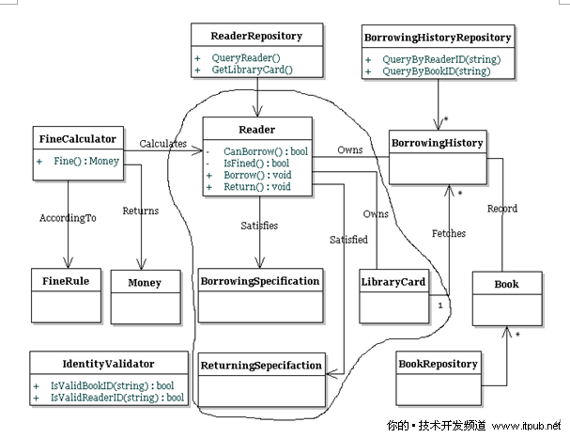
由于需求较为简单，建立的领域模型已经比较完善，我们可以着手编码，对这些模型进行验证。本文没有考虑限定上下文的情况，我希望未来的文章能够以真实的案例对此进行表述。整体而言，根据这个案例，我们已经能够初步领略领域驱动设计的基本步骤。

VS2010
【IT168技术】Visual Studio 2010在架构和项目管理方面的功能增加让人眼前一亮，之前曾详细介绍过Visual Studio 2010新增的架构工具，包括通过可视化技术DGML提供直观的图表，依赖图，继承图和自定义图表的Visual Studio UML浏览器工具。今天，带您深入VS2010的UML功能，看看如何在Visual Studio 2010中进行UML建模。

在Visual Studio 2010中增加一个新的项目模板，叫做“建模项目”，通过这个模板，我们可以快速创建一系列UML图，目前可以创建UML 2.x 13个图中的5个，另外还可以创建层图和有向图(.dgml)。
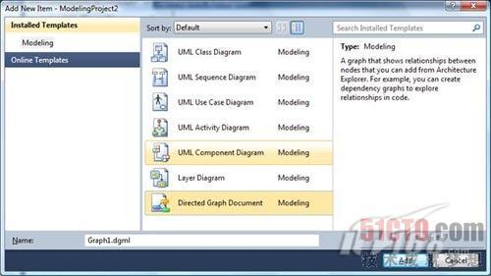
图1：Visual Studio 2010中新增的模板
UML类图
你可能会认为它会取代Visual Studio 2008中引入的类图，但它们之间有一个显著的区别，现行的类图(.cd)是你代码的实时可视化效果，你可以从现有代码进行逆向工程，也可以从类图创建代 码存根，但新的UML类图(.classdiagram)与你的代码完全没有联系了，也不能实施逆向工程，如果你想自动生成代码框架，你也必须借助T4模 板。
UML序列图
这是唯一支持逆向工程的UML图，我很喜欢它，通过在你代码中的方法上点击右键，选择“生成序列图”，一张序列图就自动生成了。
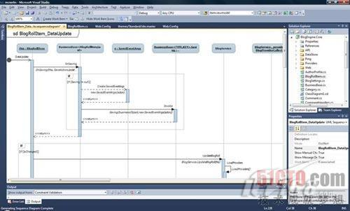
图2：自动生成的序列图
你也可以在图上点击右键，选择“转到定义”，就可以从序列图切换到对应的代码。
UML用例图
这可能是你期望的功能，是的，现在Visual Studio 2010中也可以直接画用例图了。
UML活动图
这可能也是你很想要的功能，现在Visual Studio 2010也支持画UML活动图了。
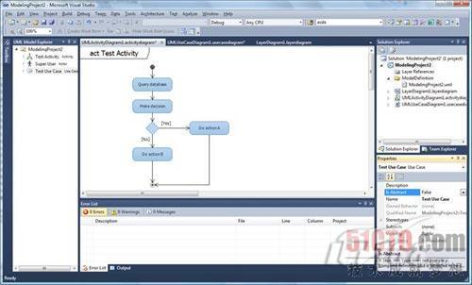
图3：UML活动图
UML组件图
Visual Studio 2010现在也支持画组件图了，而且比Visio更好用，更简单。
层图
层图的目的是展示架构层次，除了绘图功能外，它还支持层验证功能，通过给这个图中的不同层指定不同的代码，你可以生成和验证这些类之间的依赖关系，确保 不存在不正确的层依赖关系，这个功能相当有用，当开发人员错误地添加了违反架构的依赖关系时，可以及时发现。Patterns和Practices团队创 建了一个层图指南，可以从http://visualstudiogallery.msdn.microsoft.com/en-us /237f823c-45b4-4f1f-b9e2-607fe66eaae7下载安装，你的工具箱中就会多出以下参考架构。
◆Web Application
◆Rich Client Application
◆Rich Internet Application
◆Services Application
◆Mobile Application
图4：层图
有向图文件
有向图文件(.dgml)可以用于Visual Studio 2010许多不同的功能，如关联图，它是一个常规文件类型，表示节点/连接关系的各种类型，下面是一个简单的命名空间(Namespace)依赖图。
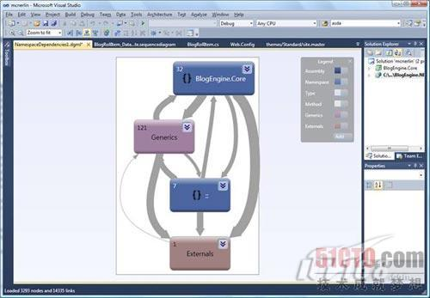
图5：命名空间依赖图
小结
Visual Studio 2010朝建模方向迈出了正确的一步，我看到了很多令人印象深刻的新功能，但我也看到有些功能越改越不行，但我却帮不上忙，特别是UML类图，除此之外，我很高兴，现在终于可以直接在Visual Studio 2010中建模了。

业务建模

出自 MBA智库百科(http://wiki.mbalib.com/)

业务建模（Business Modeling）

[编辑]

什么是业务建模
业务（Business）——是指商业（或非商业）组织及其运作的活动流程。
建模（Modeling）——是指人类对事物进行的一种可视化抽象活动，目的是为了揭示事物的本质和规律。
有了上述两个词的概念，就不难理解“业务建模”的定义了：
业务建模是指对商业（或非商业）组织及其运作的流程进行的建模过程。最常见的商业组织就是企业，所以，针对商业组织的业务建模一般就指对企业的组织及其业务过程进行建模。
很多人一听到或说到，就理解成用户需求分析的一部分，其实这是对业务建模错误认识。需求分析有自己独立的流程。业务建模的结果并不是需 求（它只是需求的输入），它是反映了业务组织的静态的和动态的本质抽象特征。业务建模因而是对业务组织的静态特征和动态特征进行抽象化的过程。静态特征包 括：业务目标、业务组织结构、业务角色、业务成果等。动态特征主要指：业务流程。业务建模并不一定需要与信息化或计算机技术硬扯上关系，除非想把流程的某些环节或所有整个流程进行自动化运作，但这也只是业务模型中的一种手段或优化，不应喧宾夺主。
[编辑]

业务建模的分类
大概可分为两类：
1、以企业整体业务为对象，面向业务过程的建模。
2、以问题域为对象，面向KPI的建模。
[编辑]

业务建模的思路与步骤
以企业业务为例：
1、明确业务领域所在的业务体系，业务领域在体系中的作用，与其他业务领域的关系。
2、明确业务领域内的主要内容、业务目标、服务对象，构建领域内的业务层次。
3、明确各业务的背景、目标、内容。
4、明确各业务的流转顺序。
5、明确各业务节点的5W1H。
6、明确各业务中业务规则的算法。
7、明确各业务输入、输出的数据以及参考的资料。
8、明确各业务的业务主角与业务角色。
[编辑]

相关条目
- 功能建模

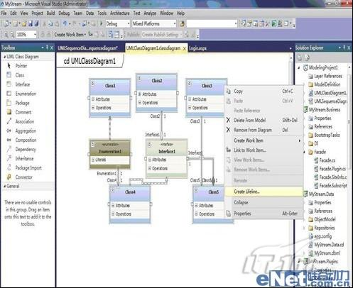
Architecture工具模板
另外，在架构管理方面，VSTS 2010通过新的架构浏览器(Architecture Explorer)和架构层图(Architecture Layer Diagram)，以图形化的方式描述系统架构，从而使得项目中的技术人员或非技术人员都能以模型透过图形化的方式进行协作，以及定义企业与系统功能。

DSL领域特定语言初探
所谓DSL领域专用语言(domain specific language / DSL)，其基本思想是“求专不求全”，不像通用目的语言那样目标范围涵盖一切软件问 题，而是专门针对某一特定问题的计算机语言。DSL之于程序员正如伽南地之于以色列人，是最初也是最终的梦想。几乎自计算机发明伊始，人们就开始谈论 DSL使用DSL了。而前几年随着被誉为“Web开发领域专用语言”的Ruby on Rails迅速走红，DSL又一次成为人们讨论的热点话题。很多人都认为，DSL将会是软件业的“next big thing”。然而随着DSL的日益流行，围绕着DSL出现了很多质疑和误解，比如下面这几个：
DSL的目标受众是非程序员，业务员或者最终用户
在很多人的心中，DSL等同于“非程序员的编程语言”(programminglanguage for non-programmers)，因此DSL的最终受众应该是非程序员，一切不直接被最终用户使用的DSL都不是真正的DSL，仅仅是另一种使代码看起 来不像代码的无聊技巧。
这是一个很有趣的观点，事实上在计算编程语言发展的历史上，的的确确出现过“非程序员的编程语言”，而且还非常有名，它们就是FORTRAN，COBOL 这些第一代高级语言。在当时的那个时代，计算机的主要目的是科学计算，而程序员则是专指那些摆弄开关，继电器，纸带以及汇编语言的geek们。而计算机的 主要受益者非程序员——也就是那些学者和研究员——不得不委托这些人帮助它们完成从数学公式到机器指令的转换。于是第一代高级语言的主要目的是缩短计算公 式和可执行的代码之间的差距（比如Fortran），或者是简化信息管理员的日常工作（比如COBOL）。有趣的是，恰恰是这些当年的“非程序员”把软件 开发发展成了一门正当且颇为体面的职业。
其实当年的“非程序员的编程语言”与今日的DSL境况颇为相似，所不同的是，当代企业级信息系统更为复杂，所关注的焦点逐渐从计算转移到数据上，业务领域 和计算机的物理过程也不再具有简单直接的对应关系了。而且随着社会分工细化，就算是通过DSL，我们仍然不太可能把那些衣冠楚楚的HR们，销售们，部门经 理们统统拉下水变成新新程序员。
我仍然要承认，以最终用户为目标受众的DSL是一个很引人侧目很有意思的主意，但是在相当长的一段时间内都是不太现实的。或许我们需要新的方法（比如精 益）来协调IT部门和业务部门，或许我们需要全新的软件工程理论，或者某些非常具有独创性的工作方式。谁知道呢，预言未来总是吃力而不讨好的，但我觉得在 目前情况下，简单把DSL的受众限制在非程序员，业务员或最终用户上，是值得商榷的。
DSL ＝ 整洁的代码
这种观点与前面的观点正好相反，把DSL完全当作程序员的游戏，把一切能将代码写得整齐好看的技巧都归结为DSL。
虽然从形式上看DSL和“整洁的代码”都具有简洁清晰的特征，但并不能因此将简单将两者草率地归为等同。从概念上说，程序的编写过程就是把业务领域中的问题通过代码或者程序模型表达出来：
由于计算机的程序模型较为单一（归根结底都是运算和存储）， 就算是在面向对象技术成为主流的今天，通常情况下，计算机程序不太可能做到与业务领域中的概念一致，或者具有某些直觉的对应。 也这正是因为这样，软件的修改和可维护性并没有想象中的容易。我们必须不断地将业务领域中的概念转换成相应的代码模型，然后再进行修改。这种间接性直接造 成了软件的复杂度。
而DSL的主要目的就是要消除这样的复杂度（或者说，以构造DSL的复杂度代替这种复杂度），DSL就要是要以贴近业务领域的方式来构造软件。因此，DSL的简洁性往往是一种思维上的简洁性，使我们不用费太多的气力就能看懂代码所对应的业务含义。
从这里我们可以看出DSL和“整洁的代码”的根本不同，“整洁的代码”只是泛泛的要求代码简洁易懂，而不太在意是否贴近业务领域。比如对于一个J2EE开 发者来说，DAO，DTO，FormBean，Action已经足够清晰了，但是这却跟DSL沾不上一丝的关联。DSL更注重强调使用业务词汇，尽可能贴 近业务模型来编写代码，使业务模型和程序模型之间具有简洁的对应关系。
因此我们不能将DSL等同于“整洁的代码”，只能说DSL是一种“整洁的代码”而已。
DSL必须以文本代码的形式出现
Domain Specified Language顾名思义，是一种语言，因此DSL一定是文本代码形式出现的，不是通过文本代码描述的就不是DSL。
我们之所以偏爱使用文本代码，主要是由于文本代码易于修改且修改效率极高。多年来软件工程实践表明文本代码是最有效率的编辑形式。但是对于DSL，问题则有些不同。
正如我们前文所说过的，DSL首要的目的，是使程序尽可能地接近业务领域中的问题，从而消除不必要的间接性和复杂性。对于大多数业务领域而言，文本代码的 形式一经足够好了，我们可以很容易通过特定格式的文本，描述业务领域中的问题。然后也确实存在着一些较为特殊的领域，在这些领域中，文本代码并不是最佳的 表现形式。为了更好的贴近业务领域中的概念，我们可能回选择使用一些图形化的DSL。比如时下颇为流行的一个DSM（Domain Specific Modeling）工具GEMS（Generic Eclipse Modeling System）中就大量地使用了不同的图形化的DSL来表述系统的各个不同侧面。所以我们并不能简单的把DSL局限在文本形式上面。
DSL的语法应该尽可能地接近英语或者其他自然语言
由于大多数DSL是描述性的，因此我们应该尽可能地让DSL接近日常使用的英语或者其他自然语言，这样可以增强DSL的表现能力。
业务自然语言（Business Nature Language）是DSL的一个重要分支。它的产生是基于这样的一些事实：对于大多数企业应用而言，使用一些类似自然语言的语法和结构构造DSL是不错 的选择；通过业务自然语言，可以推动和促进业务人员和程序员之间的沟通；类自然语言的DSL相较其他形式的DSL重用起来较为容易。正是由于上述这些特 点，BNL类DSL在DSL的实践中是最流行的。我个人就曾在三个不同的项目里实现了针对不同领域的BNL类DSL，我甚至在Smalltalk语法的基 础上修改提炼，得到了一种具有通用语法表达的脚本语言。利用它可以方便地构造DSL。
虽然BNL是我实践得最多也是最为喜爱的一种DSL形式，通过前文的分析，我们仍然不能把它当作唯一的DSL形式。我们必须时刻谨记，DSL的首要目的， 是使程序尽可能地接近业务领域中的问题，从而消除不必要的间接性和复杂性。合理且恰当地选择语法形式永远是构造DSL的重中之重。

一个房屋中介业务建模的实例分析 收藏
一位名叫Midhael Yan的朋友给我发来一封信，信中谈到这样一个问题。我觉得很有代表性，因此公开发布到BLOG上。这位朋友的问题是这样的：
一个租房中介准备提供一个网上中介服务系统，主要包括以下服务：
给求租者发布求租信息，寻找房屋信息
给出租者注册一个店面，在小店里发布出租房信息，也支持寻找求租信息
使用该服务必须注册一个用户
对房屋有收藏和评论的需要
我和几个朋友初步探讨了一下，在业务建模阶段出现了争执
我的分析：
一个求租者业务角色
一个出租者业务角色
发布求租信息业务用例
找房屋信息业务用例
注册店面业务用例
发布出租房屋信息业务用例
注册用户业务用例
朋友的分析：
一个求租者业务角色
一个出租者业务角色
发布信息业务用例（注册店面业务用例也被合并进来了）
查询信息业务用例
注册用户业务用例
另外一个朋友的分析更简单：
客人业务角色
发布信息业务用例
查询信息业务用例
请您给出您的见解，谢谢！
非常有幸拜读你的文章，收益甚多，谢谢！
有几点问题，希望指正！
1、关于你的网上借书范例
对于你把图书管理员这样的业务工人定义成了业务角色有点不解
2、我模拟了一个网上中介系统的范例，遇到了一些两难问题，请教
一个租房中介准备提供一个网上中介服务系统，主要包括以下服务：
给求租者发布求租信息，寻找房屋信息
给出租者注册一个店面，在小店里发布出租房信息，也支持寻找求租信息
使用该服务必须注册一个用户
对房屋有收藏和评论的需要
我和几个朋友初步探讨了一下，在业务建模阶段出现了争执
我的分析：
一个求租者业务角色
一个出租者业务角色
发布求租信息业务用例
找房屋信息业务用例
注册店面业务用例
发布出租房屋信息业务用例
注册用户业务用例
朋友的分析：
一个求租者业务角色
一个出租者业务角色
发布信息业务用例（注册店面业务用例也被合并进来了）
查询信息业务用例
注册用户业务用例
另外一个朋友的分析更简单：
客人业务角色
发布信息业务用例
查询信息业务用例
请您给出您的见解，谢谢！
合适的话也希望把这个范例单独在您的BLOG上发布出来，供大家一起探讨，谢谢！
这个讨论很有代表性，把它贴出来：）
我 对第一个问题是这样看的，在我平时工作中有意忽略business actor,actor,business worker,worker这样的区别。因为我觉得，虽然在UML概念上它们是不同的，这样定义有其道理。但是这种概念的差异太过于学术化。在实际工作 中，大家都熟悉岗位，角色这样的概念，甚至用户对岗位，角色这样的定义都有非常好的认识。但对于不熟悉UML的人来说，如果试图去向他们解释什么是 worker什么是actor，什么是business actor...我认为这是件费力不讨好的事情，我曾经试过，很难让人理解这么些小人图到底有什么差别。做一个业务模型的目的是让所有相关人等看得明白看 得懂，而不是是否符合UML的规定。我用UML的一个观点是适合的采用，不适合的修改甚至放弃。我承认UML的定义是有道理的，但我不认为在实际工作中这 样做会带来好处。在我们说明需求的时候，如果就是不区分actor 和worker，我们就会说不清需求了吗？我相信不会，相反的，如果我们用岗位这个概念来做业务模型，用角色这个概念来做系统模型，那么对所有相关人等都 会是很好很容易理解的。所以实际上，在我做业务建模的时候，虽然用了UML的元素，但实际我的概念是岗位、角色，我认为这两个概念足以支持业务分析，并且 容易理解，而抛弃了UML拗口复杂的定义。这在实际工作中给我带来了很多方便。
第二个问题，总的来说，我支持你的分析。我的理由是：
首 先分为求租者和寻租者我是支持的，定位很准，而客人业务角色呢，我猜想你这位朋友带了抽象的思想在里面，实际上他的意思是不论求租者和寻租者在将来的 WEB应用程序看来都是通过同一个界面登录的，可能也是通过同一个界面管理的。所以从ID的角度说，他们是一样的。但我不支持在这个时候带着实现的思想， 而要从业务角色的目的上去区分它们是否应该合并。显然，求租和寻租两者的目的是完全不同的，在业务角度说，他们没有任何可以合并的理由。至于到了系统用例 阶段，由于他们可以共享同样的登录模块，同样的ID管理，抽象出一个客人角色是合理的，但在业务阶段这个抽象是不合适的。同一个参与者使用同一样用例却抱 着不同的目的，这违反用例的基本定义。
其次，在业务用例的获取方面，可以参考我在第一篇文章里讲到的用例的四个特征，你的业务用例定义符 合得很好。对于你第一个朋友的定义，发布信息这个业务用例，同时包含进了注册店面，我不大赞同。原因在于，业务用例带有“原子”特性，也就是说一个业务用 例应该能够不依赖于别的业务用例而完成一个参与者的目的。如果按你第一个朋友的定义，会有这样一个结果，寻租者启动同一个用例，然后去做一件事情，而这件 事情与用例中另一件事完全无关。例如这样一个场景，某个出租者，注册了店面，成功后就离开了，显然，他并没有做发布信息的事，发布信息并没有在这个场景中 发挥任何作用，反之也一样。既然这两件事情可以独立存在，就应当独立成用例。我猜想你朋友的意思是，要发布信息，就要先注册店面，有无店面是发布信息的一 个前置条件，因此把它包括进来。如果是这么想的，有其道理，但就这个事例来说我还是觉得不合适，我提出这几个问题：是否要发布信息就必须有房间？是否每发 布一次信息都要注册一次房间？一个ID是否能够注册多个房间？如果房间有时限规定失效了以后怎么办？如果客人想注销房间呢？想想看，这些问题都是针对注册 房间的，如果注册房间是发布信息用例的一部分，结果是什么呢？为了发布一条信息而已，客人被要求做那么多准备工作，开发人员写了N多if-else。可其 实呢，以上的问题都不直接涉及到发布信息的过程啊，方法啊这些。可见，把两个原本独立的目标（一个客人上来，可以只发布信息，也可以只注册房间，未必都要 做）合并，会造成混乱。如果要问，我提的那几个针对房间的问题，的确会影响到是否可以发布信息啊，还有信息发布到哪里啊？没错啊，是否可以发布是发布信息 的前置条件，发布后被放到哪里是发布信息的后置条件，它们都是在发布信息之外的，换句话说，注册房间和发布信息之间有一些业务规则需要定义，仅此而已。这 和我们不需要在每个用例里都去包括注册用户用例是一个道理，虽然没有正确的ID注册和登录不能做任何事情，其他用例也不必去包含注册ID的用例，因为客人 的确可以注册完成以后什么事都不做。注册ID用例和其它业务用例有关系是因为业务规则，而不是因为客人的目的。第二个朋友的我就不细说了，原因大致同上， 另一方面，由于我不赞同业务角色的获取，当然从它得出的业务用例我也不赞同。
有一点是值得讨论的，就是查询用例。这是一个比较特殊的东 西，因为查询的目标可以很明确，也可以很模糊。比如，我就只是查查看而已，看完了什么也不做；也可能是因为我要租房，所以查询；还可以因为是我要查完后修 改我已经发布的信息...类似这样的不同目标还有很多，显然我们不可能每一个目标都去定义一个查询XXX业务用例。同时，一个查询可能是跨越多个业务用例 的，比如把求租、寻租和用户信息集中在一个查询结果里面。在这一点上我也不能断定你专门目标的用例：找房屋信息业务用例，和你朋友通用目标的用例：查询信 息业务用例哪一个是正确的，事实上都是正确的，也都有道理，取决于客户需求中针对查询的要求，到底是专门目的，还是模糊目的。
对业务建模的思考——为什么要业务建模 (转)
了解目标组织（将要在其中部署系统的组织）的结构及机制。了解目标组织中当前存在的问题并确定改进的可能性。确保客户、最终用户和开发人员就目标组织达成共识。导出支持目标组织所需的系统需求。 （来自RUPCN）
以上大家可以理解，我们有没有更深的理解呢？我先从业务主角和业务角色说起业务建模，在业务建模中主要有业务主角（BUSINESS ACTOR）和业务角色（BUSINESS WORKER），对此我们有什么了解呢。我先做出定义：业务主角是服务对象，如对商店进行业务建模， 业务主角是顾客。业务角色是服务人员或系统，如对商店进行业务建模，业务角色是售货员。业务主角是为谁提供服务，产生了用例。业务角色是提供服务，完成了 用例。可以仔细看看RUPCN。这两个东西它们在ROSE中图形的表示也不一样。
但大家有没有想过，业务建模更深的意义，我们在传统的软件工程来说并没有类似业务建模这个概念，而RATIONAL公司又要将此放入，在软件工程中，它又到底起了什么作用呢？
一般说来，我们做一个软件项目基本上都是从需求调研后就到需求建模和需求分析了，没怎么去想业务建模。而大家有没有想过，我们对需求的处理比较表 象，如界面、功能和数据，对业务处理过程缺少规范的说明，而这正是开发必须的。你有没有觉得你以前很多开发没有准确反应需求，是否有一个原因，不是需求不 清，而是对需求的实现过程不清，即没有了解好业务，从RUP的角度来说，也就是缺少了业务建模这一关键环节。我曾经思索过业务建模最主要解决什么问题，我 的看法就是业务建模就是创建业务处理模型，是进行需求分析的依据。而需求分析的结果，将要确定一个开发规范，正确的实现业务处理过程应当是它的一个重要内 容，而我们在需求调研时，往往忽视了这一点。
那么，在需求调研中，需求建模与业务建模谁先谁后呢？个人认为，业务是本来就存在的，不管有没有这个软件或项目，它都存在，它都在按一定的模式运 作，因此业务建模与需求调研、需求建模是无关的，立项之前业务模型就可以存在. 或是立项以前，业务建模就可以完成的。 然而，实际并非如此，用户只知道如何处理业务，却很少有一个完整的业务模型，当立项时，就需求承建方邦助客户创建它。因为承建方不了解客户的业务过程是不 能建模的， 又必须了解客户的业务。
对于软件开发过程，从软件工程的角度来说大多数人都清楚从需求调研，到需求建模，需求分析，系统分析，系统结构设计，系统代码设计，系统测试，系统维护这一过程，我参与过的项目，让我感到，有些项目失败或是非常难做，不在于以上这些环节没做好，而在于少了业务的环节。
很多人也许会说，业务不就是需求吗，没错，但更多的时候我们关注的是界面、功能、和数据，却很少注意功能之间的联系即业务过程。
有没有想过，我们将软件所有的功能做成菜单，让用户自己选择他们要做什么，而没有一个业务过程的概念，用户要自己知道用了某个功能后下一个该用哪 个。这样的系统其实不是应用系统，只是一个数据处理机或者说是一个比较复杂的计算机器。它把业务过程分解为一些独立/分散的功能，而没有把这些功能组织起 来。因此，有必要将业务从需求中分离而进行强调。我想，这也就是RATIONAL 公司引入业务建模这个重要的概念吧，
无论是从我的经验、观点和教训来说，还是看了RUP的观点来年，我个人认为新的软件开发过程是：业务调研，业务建模(业务分析)，(业务模型分 析)需求调研（这时，已经有一部分需求可从来务模型中获得）, 需求建模，需求分析……因为建模的过程也是分析的过程，所以业务建模和业务分析可能交叉在一起。如果遇到一个客户，规范到已经有了现成的业务模型，那么直 接就拿来就可以了。如果业务建模与需求调研是同一班人，那么需求调研中的业务模型分析工作就比较容易了。
业务建模当中又要注意什么呢？我个人的看法是：千万别把业务建模和需示分析混在一起啦。如网上订单系统，一个人下了订单，当然此订单是通过系统自 动完成，并没有后台人员的支持，此时，业务主角当然是下订单的人，那业务角色呢 是否是没有，还是下订单的人？ 对于系统来说，业务主角当然是下订单的人，而业务角色呢？不太可能是系统自已吧？ 而我的看法是业务角色就是系统自已，那不是很矛盾吗？其实，关键一点是业务建模你不能有需求分析的概念，在这里，系统并不是软件系统，而是完成业务主角的 订单，即一个用例的东西，根据业务建模的概念，完成了订单这个用例只能是订单系统，那么业务角色也就是订单系统。因为它是下订单这一业务中。
无论业务角色还是业务主角，都是对角色的抽象，不能具体到某个人的。而一个具体的事务，可能会兼任两个不同的角色，但此时，大部分发生了身份或岗位的转移。

关于业务建模，Craig larman在他的名著中倒是有所提到，作者在把它归纳在用例分析中了，比如他始终强调关键业务角色的利益所得和相对趋势。我在一个省级检测机构作项目 时，就自觉得把系统对人的影响和角色对系统的期待，以及它们之间的反复作用放在一个很重要的层面上来考虑，尽管这种做法还无法按步就班地操作，就是先研究 现有业务流程，把确定性和不确定性的因素考虑周到，再设想系统实现和人的反应性之间的关系。然后再在设计时注意软件的可变动性。这样的一个好处是项目相对 比较顺利，和各方面打交道比较顺畅，真正让软件有使用价值，而不是变成一堆代码的尸体。

呵呵，这个帖子好象响应的人不多啊。
我勉强也可以算是做业务需求的吧。
目前我把它分成以下几块内容（主要针对企业定制应用）
1、客户方基本信息。
包括客户信息、组织结构、用户、用户关系等
2、客户方业务流程和业务信息
3、客户方管理和生产模式
4、客户方的变化和发展方向
以上这几部分其实更接近于咨询所要了解的内容。
5、哪些部分需要使用系统？系统的边界和范围是什么？系统的涉众是什么？
6、系统对应哪些业务流程和业务信息，引入系统以后新的业务流程和业务信息是什么？？
7、引入系统以后新的管理和生产模式是什么？？
以上这三个问题我认为是一个项目最核心的问题
大到横跨整个企业的ERP，小到针对一个人的信息管理，都要考虑这三个问题。
8、对引入系统以后新的业务流程和业务信息进行概念建模
9、对引入系统以后新的管理和生产模式以客户方内部规范的形式固定下来
这一步也很重要
10、获取具体对象和用例
11、获取对象关系和用例关系
注意：以上的步骤不是先后执行的，根据实际的情况会有调整。
事实上在实际操作的时候往往是从第10步和第11步开始，但是只有这两步是不够的……

年前看过高展的“全程建模”，颇有收益，应用于项目中的业务建模，能够解决一些问题，通过实践，也深感业务建模很重要（当时在做企业管理软件）。采用“全程建模”提供的方法和工具（实际上是IDEF）进行业务建模，非专业人士稍加解释也看得懂。
后来看UML、RUP，实践中觉得其中的一些方法、工具又是一种不错的业务建模方式，经过一两次“培训”（就是拿着写好的文档讲给他们听而已），非专业人士也看得懂。
再后来看XP，结合实践觉得“经过裁减的RUP等‘重型方法’+XP的某些原则”，也是很不错的，不过XP就没什么业务建模的概念了。
我是个“投机派”，呵呵，实践中觉得有用就拿来用！

面向对象软件开发和过程（七）: 业务建模

林星 (iamlinx@21cn.com), 项目经理

林星，辰讯软件工作室项目管理组资深项目经理，有多年项目实施经验。辰讯软件工作室致力于先进软件思想、软件技术的应用，主要的研究方向在于软件过程思想、Linux集群技术、OO技术和软件工厂模式。您可以通过电子邮件 iamlinx@21cn.com和他联系。

简介： 业务建模是OOAD的重要组成部分，简单的说，业务建模就对业务领域问题进行结构化的描述。这个描述将会直接指导最终生成的软件，业务模型是否具有扩展性，业务模型是否能够正确的反映需求，都将影响最终软件的质量。

1. 业务建模
1.1 为什么要业务建模？
我们把业务建模这个概念放在了最后的部分，因为面向对象是业务建模的基础。面向对象是一种用计算机语言模拟现实生活的技术。而传统的语 言是基于时序的，是计算机观点的语言，和人们熟悉的社会观点是不同的。在软件发展初期时，这并不是什么很大的问题，但是当软件规模越来越大，变化的速度越 来越快的时候。人们发现两种观念有了冲突。例如，订单这个对象是人类社会的一个普遍的商业名词，它是相当稳定的。所不同的只是处理规则有所不同，但在传统 的语言中，订单的名词并不是关心的重点，关心的重点反而放在了订单的处理时序上。偏偏这部分的处理是不稳定的，所以就引发了变化的问题。而面向对象采用现 实世界系统的思考方式，侧重于建立订单这个类型，并构造订单类型的体系，然后再建立规则。所以，他和现实世界的变化频度是基本一致，变化起来也就比较容 易。
我们之前曾多次讨论了面向对象的抽象。我们知道，面向对象用于描述现实世界，他的抽象级别还太低了。所以，后来有了组件技术。组件技术 提倡松耦合、粗粒度的构建方式，但是他在本质上和面向对象并没有什么太大的差异。而业务建模的关键，就是如何利用面向对象技术来描述现实世界。
1. 2 业务建模和数据库建模
很多人都经历过基于数据的应用，在需求分析完毕后，立刻建立数据模型，基于数据模型构建应用。这是这种应用的典型做法。利用先进的工 具，能够达到很高的开发速度，所以这种方法在CS方式的软件中被大量采用。这种方法的基本思想是使用数据库来表示业务模型。但是我们需要深入的来思考这个 问题，是不是数据库能够完全胜任这一点呢？我们就最广泛使用的关系型数据库来进行讨论。
我们知道，关系型数据库的基本原理是集合论。通过定义二维表和使用笛卡儿乘积定义二维表之间的关系来完成设计。这和我们现实生活有一定 的类似之处，这是很自然的一件事情，因为数学本身就来源于生活，而软件的基础理论是数学。对于数据来说，它本身并没有很多意义，你能够说明下面这个字符串 的意义吗？
"香港XX贸易有限公司"

答案是不能，但是通过数据库的表名称和表字段的定义，我们可以大致推算出他的应用范围：
表名：
客户列名：
中文名称"香港XX贸易有限公司"

我们知道，这个字符串表示了客户的中文名称。但是遗憾的是，这种的定义仍然不够精确，应该承认，它有用，但是意义并不大，对业务没什么帮助。真正对业务有帮助的描述应该是：
"香港XX贸易有限公司"是本公司的10大客户之一，我们需要给其比较好的优惠。
"香港XX贸易有限公司"的应付款已经到期，必须降低该客户的信用评级。

这些事情是数据库没有办法做的。当然，现在数据库技术的发展一日千里，很多数据库都用不同的技术来帮助客户在数据库上进行业务规则的处 理。但是数据库不擅长处理的东西，并没有必要强制在数据库上实现。这些事情，应该由面向对象来进行处理。因为面向对象是数据和操作的完美结合，但是面向对 象有一个缺陷，就是持久化的能力很低，所以，数据库仍然是面向对象的最佳合作伙伴。因此，我们有了ORMapping技术，后来又有了JDO的技术。这些 都是为了强化面向对象和关系型数据库之间的沟通而设计的，因为他们两者的设计理论不同，所以天生存在很大的隔阂，非得借助中间层次的帮助。而在敏捷方法论 中，也专门有研究数据库方面的技术，这表现了数据库技术的重要程度。
1.3 共性和差异性
业务建模中，寻找、区分不同事物之间的共性和差异性是非常关键的。两个业务实体，之间不可能只有共性，如果那样的话，那就只会剩下一个 业务实体了；反过来，他们之间也不可能只有差异性，世间万物，皆有关联。退一万步说，他们至少都属于某个组织的业务实体，都是业务实体，这也是他们的共 性。在业务模型中进行正确的分析，能够为之后的面向对象建模打下坚实的基础。如果这一步做的不好，你会发现，你是在使用面向对象的技术来编写面向对象过程 的代码。
1. 4 不要把表和业务实体混为一谈
对于业务建模而言，业务实体是非常重要的。几乎所有的业务模型，都表现为不同业务实体之间的某种协作关系。Jill Nicola在他的业务对象建模和协作模式一文中，提出了4种的协作类型，并演化出12种协作模式。应该说，他的用意，是对业务模型进行分类，其目标和 GOF的设计模式一书是类似的。但是业务模型面对着的，是大千世界中的各种现象，要将它们归类整理，谈何容易。所以，Jill Nicola也仅仅是只能够提出一个思路，但这对业务建模者来说，是很有价值的。
很多开发人员容易把表和业务实体混起来，但它们之间并没有什么联系。正如上文讨论业务建模和数据库建模的关系一样，数据库只是实现业务 模型持久化特性的一种手段。把业务实体一对一映射到表，有时候是对的，有时候则不对。业务实体的设计一定是从需求开始，到领域模型，而表设计是基于数据库 的处理原则。一个订单实体，在数据库中可能会有两张表，一张是订单、一章是订单子目。很多时候，业务实体的粒度要大于表，但也不一定，例如在 ORMapping中，就常常把一个继承树映射到单个表中。所以它们两者之间没有必然的联系。在业务建模时，就单纯的考虑业务实体的设计，在数据库建模 时，就单纯的考虑表设计，不要混淆两者。
1. 5 警惕CRUD类型的设计
这个问题产生的本质是数据库设计和业务模型设计的冲突。从数据库的观点来看，任何一种业务都不外乎新增记录、修改记录、删除记录、查询 记录。所以象PowerBuilder那样的工具，能够凭借优秀的数据窗体的处理能够里雄踞一方。但是这个观点是业务建模中十分忌讳的，为什么呢？对任何 一项业务来说，对记录的处理都不是问题的根本。新增一条记录必定伴随着一项业务的发生，例如销售了一件产品，新注册了一个用户。这种对用户来说才是有意义 的，用户并不关心记录的处理，他们只关心业务问题。所以，当你的业务模型如果充满了CRUD的设计，这说明你看待业务模型的角度有问题，你仍然停留在从关 系数据库看待业务的层次上。
在软件开发过程中，这个问题需要引起注意。单纯的CRUD方法往往意味着需求没有被正确地理解，模型可能遗漏了需求。我们想象一个新增 订单记录的AddOrder方法，一个订单需要填写哪些要素？新增订单时是否需要检查客户的信用记录？是否需要检查产品的库存？现实生活中的业务规则很复 杂，不可能如此的简单。那么，现在你可以检查看看你的系统，是否存在着大量的CRUD设计？
1. 6 尽可能使设计贴近现实世界
这一点并不是绝对的，例如，理论上人的生日是不能够调整的，但是在软件的世界中，需要提供修改生日的方法来修正录入的错误。这个问题可 以这样理解。对于软件系统来说，并不存在创建人这样的业务模型，这是生命的秘密，不是软件系统能够模拟的。真正有意义的业务模型应该是建立档案，招聘新员 工这样的业务模型，因此修改档案和修改员工资料都是允许的。
1. 7 显式接口和隐式接口
想象一个用户管理模型提供特定客户的接口，不同的搜索条件使用不同的参数：
Customer getCustomer(int customerID)
Customer getCustomer(string customerName)

面向对象能够很好支持重载特性，因此，这种方式声明的接口是相当优雅的。对用户来说，接口是统一的，编译器能够提示你使用合适的重载方法，并帮助你检查类型。问题在于，有一些条件具有相同的参数类型，这就和重载的要求背离了，例如：
Customer getCustomer(string customerName)
Customer getCustomer(string customerAddr)

这个时候，我们就需要改变一下思路，把接口变成显式定义的：
Customer getCustomerByName(string customerName)
Customer getCustomerByAddr(string customerAddr)

当方法数量比较少的时候，这种显式接口也很有优势，因为方法名清晰的表示了其意图，用户不需要太多的帮助就能够使用适当的方法。所以我们这里看到方法名的设计是很重要的，而在团队内部保持方法名风格的一致同样是很重要的。
如果获取客户这个方法有十几中的过滤条件，我们发现，显示接口的方法是有问题的，方法列表太多，用户难以使用，而选择逻辑也开始分散， 不容易进行扩展。如果说，一个业务方法复杂到了这种程度，我们认为值得多投入一些时间对方法进行改进。我们的思路是把显式接转换为隐式接口，并把过滤条件 这个概念进行抽象。请注意我们这么做的理由，方法的目的是相同的，都是获取客户，但是它们的过滤条件不同，所以我们为了提高抽象性，我们把过滤条件的共性 表述出来，这就是过滤条件本身。这就是面向对象的威力，不论是任何的事物，都可以在某个程度上进行抽象。所以我们引入了一个新的过滤对 象，CustomerFilter。注意，我并不把它命名为Filter，因为我认为过滤是一个通用的特性，很多的对象都具有这种特性，所以，我希望在条 件成熟的时候能够从CustomerFilter抽取出一个基类出来，能够将其用于OrderFilter的设计。所以我的命名为将来留有余地，但是我现 在并不实现它，因为重构和自动测试技术能够帮助我很快将Filter实现出来，对这一点我毫不担心。罗里罗嗦讲了这么多，我们来看看最后的方法是什么样子 的：
Customer getCustomer(CustomerFilter customerFilter)

显示接口和隐式接口在设计中大量存在，你无法下结论说哪一种方法比较好，任何一种方法都有其存在的价值。我们做的是根据情况来进行分析，以决定使用哪一种方法。
那么，过滤器是如何实现的呢？过滤器实现中最重要的是就是过滤规则由谁实现。同样的，这里的设计同样是一种权衡。最标准的做法是使用正 则表达式，例如"Name Like M*"，这样，过滤器本身只是提供了表达式的叙述，至多再进行语法的检查而已，接受过滤器的类需要负责实现过滤功能。很多的系统中都提供了类似的操作，因 此，设计时可以充分的利用它们。
在Martin Folwer的分析模式一书中，提到了另一种过滤器的设计思路，把过滤规则封装在过滤器中，由于过滤规则封装在过滤器中，所以过滤器必须提供一个查询方法：
isIncluded(Customer aCustomer)

每一次，提供Customer的类需要向过滤器询问，这个客户在过滤器中吗？过滤器回答。这种做法的好处是提供了更大的灵活性，可以实 现非常复杂的过滤规则。但是这种过滤规则会生成复杂的过滤器类，这并不是一个好消息。你可以使用简单的Case语句，或是子类化等方法来实现过滤策略。

回页首
2. 规范
业务建模不存在一个规范，不同人、不同问题，最后的设计结果一定不同。目前大家比较接收的方式是通过模式的形式来记录、讨论一个业务模 型。例如，我们考虑银行的操作人员处理一项业务，这种过程活动就可以使用经典的Participant-Transaction模式来进行描述：
某种角色处理了某个交易，而这个交易和相关的人员都需要记录下来，这种情况适合采用Participant-Transaction模 式来解决。模式针对某个特定环境的特点使之很适合用在业务建模中，业务建模的规范确定之后，还可以给出特定技术平台下的实现，从而达到规范代码的目的。

回页首
3. 组织
业务建模的组织问题和重用的组织问题极为类似。

回页首
4. 过程
最初的模型就保持一个稳定的状态是不太现实的。所以，把大量的时间花费在完善业务模型上并不是一个好的做法。在项目开始的时候，参与项 目的双方的配合程度低，相互不能够理解对方的工作，开发方无法理解要处理的问题域，需求方也弄不清楚软件的最后模样。水源已经脏了，下游再怎么清理也是有 限的。在这种情况下，你认为领域模型能有多大的稳定性？
但是，如果业务模型不能够快速的确定下来，就会对后续的活动产生影响。所以，在开发过程中，对原先设计和代码的重构能力是非常重要的。 具体的说，就是在需求变化或更加明确的情况下，需要对原先错误或不足的设计及代码进行修改，但在添加或修改原有软件的同时，能够保证原先的功能和质量不受 影响。所以，为什么迭代的思路不容易贯彻，就是因为后续的变更对之前的架构容易产生影响。而在一个应用中，业务模型往往是整个软件的核心，所以软件重构的 能力直接表现为业务模型重构的能力。
对于我们来说，业务模型一方面要尽可能的稳定，少变化，另一方面我们又要求业务模型能够进行快速的变化，以适应需要。所以业务模型设计对过程提出了几点要求：
4.1 针对业务模型构建自动化测试网
我们说过，业务模型是软件设计的核心。任何底层的问题都会反馈到业务模型上来，而业务模型和需求非常的接近，因此测试用例的设计难度比 较低。我们知道，测试工作最难的就是如何权衡测试工作量和软件质量的关系，把测试的力量集中在业务模型上，能够有不错的效果（这并不是说其它的部分不需要 测试，单元测试的主要思路是测试一切可以测试的东西）。但是这种测试也需要付出额外的代价，最典型的是测试环境的建立，由于是业务模型测试，不可能象单元 测试那样容易，所以需要有周全的测试数据和测试计划。这项工作应该放到业务模型的类设计中，成为进度的一部分。如果是业务模型的关联性很大，还要从整体上 考虑。
4.2 保持设计的统一
业务模型往往是关联性很强的，而这个趋势将会越来越明显。为什么ERP会如此的复杂，就是因为业务关联性非常的复杂。所以，尽可能在业务建模活动中投入少而精的力量，保持统一的设计风格。这一点很重要，如果设计思路不统一，会对业务模型产生很大的影响。
4.3 审核
由于业务模型的重要程度，因此建议在每一次迭代初期加强对业务模型的审核。尤其是评估业务模型变化对软件设计的影响。
4.4 进度估算
同样的，进度估算同样可以以业务模型为基础进行。因为业务模型的粒度适中，所以进度的分配和统计相对比较容易进行。

业务建模
业务建模（Business Modeling）是以软件模型方式描述企业管理和业务所涉及的对象和要素、以及它们的属性、行为和彼此关系，业务建模强调以体系的方式来理解、设计和构架企业信息系统。
业务建模（Business Modeling）是一种建模方法的集合，目的是对业务进行建模。这方面的工作可能包括了对业务流程建模，对业务组织建模，改进业务流程，领域建模等方面。
一、为什么要业务建模
Brooks 大师说，三十多年来各式各样的应用系统（Application Programs AP）历经多次的修修改改，已经变得面目全非，如同一群的怪兽，难以驯服。
Rogerson大师也说，The application is a rock in the river of change.（应用（系统）成为改变之潮流中的顽石）。
对很多企业而言，有一个统合企业各部门的信息系统的心愿似乎已经成了一种奢望。企业中或多或少都会有一些应用系统在辅助企业的自动化运作，当企业信息主管 希望能够对目前的信息系统进行整合，能够配合企业的发展的时候，他们失望了。大多数的应用缺乏一个统一的接口，难以进行整合。
在我们进行项目开发的银行中，我们也同样发现了这个问题，不同部门的系统之间无法进行互联，跨部门的业务流程必须经过手工的处理。
以前，应用程序的 开发都是基于部门的功能的而建的。单纯只是为了解决目的而建立应用系统。所以这种方式建立的应用系统是针对特定的功能区域（Function Area）而建立的。至于如何使企业内的多个应用系统共同运作，就不在设计者的考虑之列了。随着企业的发展，就会发现企业需要变化以适应市场变化，业务发 展的时候，原有的一系列应用系统却成了企业发展的拦路虎，这使得企业不得不回到手工的时代。
针对这种情况，有没有相应的解决之道呢？解决的方法就是从业务建模入手，而不是从较低层次（部门级或以下）入手。通过用例分析技术，建立企业的业务模型，进行适当的切割，选取稳定的软件架构，分析出企业的业务实体（Business Entity 企业中微小不可分的事物，抽象或具体的，如帐户，契约等，又被称为Business Object），以此为基础，组装出组件（Component），落实到相应的三层结构，建立针对特定功能区域的应用系统。
以这样的流程做出来的企业应用系统，不论规模是部门级的，还是企业级的，都有扩展的余地。以组件为基础的软件三层构架，也能够较好的配合企业的业务变化而变化（相应变化的代价较小）。而整个流程的第一步，就是业务建模。
在前一段时间，中国很流行企业流程再造BPR(Business Process Re-engineering)这个名词。BPR这一名词中的R(Re-engineering)一词是由Dr. Hammer提出，说明企业必须推动四个层面的重新设计：Re-position、Re-organization、Re-system、Re- vitalizing之再造工程；名称中的P(Process)，更是管理上由销售、采购到财务、生产各层次，力求降低成本、提高产出，所必须精密设计的 企业管理流程或程序。这个词目前都是和ERP串联在一起，成了ERP的前置工程，更成为保证ERP能建立企业完美管理体系，以支持高绩效的最重要因素。实 际上呢，这个BPR就是我们所谈到的业务建模。
可以看出，业务建模在ERP工程中被着重强调，而且ERP中的BPR已经成为一门独立的学科。不仅如此，即便是在普通的信息系统中，业务建模也是非常重要 的，所不同的，仅仅是它们的规模而已。这一点上，可能大家会不理解，如果你只是为企业的业务自动化建立应用，直接照搬企业模式不就行了吗。这里有两点原因，一是企业原有的业务模式在以人为主的环境中可能运行的很好，可是把这套模式原本不动的搬到计算机上就未必会适合了。人的能力和计算机的能力有很大的出入，所以流程必须经过调整以适应计算机；第二个原因是上面已经提到过的避免产生部门级的，部分功能区域的应用系统。
在RUP中，业务建模被作为下游流程的输入重点强调：业务模型是需求工作流程的一种重要输入，用来了解对系统的需求。业务实体是分析设计工作流程的一种输入，用来确定设计模型中的实体类。（RUP）
二、业务建模的目的
了解目标组织（将要在其中部署系统的组织）的结构及机制。
了解目标组织中当前存在的问题并确定改进的可能性。
确保客户、最终用户和开发人员就目标组织达成共识。
导出支持目标组织所需的系统需求。
为实现这些目标，业务建模工作流程说明了如何拟定新目标组织的前景，并基于该前景来确定该组织在业务用例模型和业务对象模型中的流程、角色以及职责。
作为对这些模型的补充，还开发了以下工件：
补充业务规约
词汇表
与其他工作流程的关系
业务建模工作流程与其他工作流程的关系如下：
业务模型是需求工作流程的一种重要输入，用来了解对系统的需求。
业务实体是分析设计工作流程的一种输入，用来确定设计模型中的实体类。
环境工作流程开发并维护支持工件，例如“业务建模指南”。
三、业务建模的规模
根据环境和需求的不同，业务建模工作可能有不同的规模。以下列出了六种这样的场景。
场景 #1 - 组织图
您可能需要构建组织及其流程的简图，以便更好地了解对正在构建的应用程序的需求。在这种情况下，业务建模就成了软件工程项目中的一部分，它主要是在先启阶段执行的。通常，这些工作在开始时仅仅是画出组织图，其目的并不是对组织进行变更。但实际上，构建和部署新的应用程序时往往会进行一定程度的业务改进。
场景 #2 - 领域建模
如果您构建应用程序时的主要目的是管理和提供信息（例如，订单管理系统或银行系统），那么您可能选择在业务级别上构建该信息的模型，而不考虑该业务的工作流程。这就称为领域建模。请参见工作流程明细：开发领域模型。通常，领域建模是软件工程项目的一部分，它是在项目的先启阶段和精化阶段中执行的。
场景 #3 - 单业务多系统
如果您正在构建一个大的系统（即一系列的应用程序），那么一个业务建模工作可能成为数个软件工程项目的输入。业务模型帮助您找出功能性需求，并且也作为构 建应用程序系列构架的输入。详情请参见概念：从业务模型到系统。在这种情况下，通常将业务建模工作本身当做一个项目。
场景 #4 - 通用业务模型
如果您正在构建一个供多个组织使用的应用程序（例如，销售支持应用程序或结账应用程序）。一种有效的做法是：从头到尾进行一次业务建模工作，从而按这些组 织的经营方式对它们进行调整，避免一些对于系统来说过于复杂的需求（业务改进）。但如果无法对组织进行调整，那么业务建模工作能够帮助您了解并管理这些组 织使用该应用程序时存在的差别，并使您更容易确定应用程序功能的优先级。
场景 #5 - 新业务
如果某个组织决定要启动一项全新的业务（业务创建），并将构建信息系统来支持该业务，那么就需要进行业务建模工作。在这种情况下，业务建模的目的就不仅仅 是要找出对系统的需求，而且还要确定新业务是否可行。在这种情况下，通常将业务建模工作本身当做一个项目。
场景 #6 - 修改
如果某个组织决定要对其经营方式进行彻底修改（业务重建），那么业务建模通常本身就是一个或多个项目。通常，业务重建分数个阶段完成：新业务展望、对现有业务实施逆向工程、对新业务实施正向工程以及启动新业务。
四、业务建模时期的主要任务
项目涉众的共同愿景：要想项目成功，可离不开项目涉众的支持。在项目一开始，不论是项目涉众还是开发人员，对项目的任务、范围都是模糊不清的。但随着项目 的深入，原来模糊的景象会慢慢清晰、立体起来。但是为了不浪费时间，我们有必要在项目射入之前，现在项目涉众中竖立一个共同的愿景。
共同愿景的竖立可没有想象中的那么简单，因为每位涉众都关心自己的利益，都有自己的评判标准。你可以把大家的意见都列在白板上，然后逐项集中讨论，做出修 正，直到大家的意见一致的时候为止。在共同远景的竖立过程中，其实有两件事情也已经同时做了，项目范围（scope）和高阶（high-level）需 求。
项目范围：项目该做什么，不该做什么，需要在一开始就有明确的定义。对于项目范围内的需求，一个也不要放过，而项目之外的，一个也不要去关心。虽然有的时 候，范围的变化会有利于项目本身，例如客户的合理要求或是市场目标客户的变化，但是这种变化应该要在"资源能够支持"和"得到审批"的前提下进行。
项目范围的描述可以通过陈述和图示来进行。我建议大家使用图示。因为陈述语句比较含糊不清。例如常常听到有客户说。"我要建立我公司的电子商务系 统。"这句话就是含糊不清的，你的电子商务系统是销售什么产品？面向什么客户？是否要支持在线支付？根据这些疑问，这个陈述句可以做进一步的修改，"建立 在线订货系统，针对当前的目标客户销售公司的目前产品。"这样就清楚许多了。不过图示的方法会更好一些，在图的选择上，你可以使用DFD图或是用例图。根据经验，DFD图比较容易为客户所接受。
高阶需求：这个部分我们在下面会详细讨论。既然是高阶需求，就不能讨论过多的细节。在讨论高阶需求的时候，尽量保证快速的讨论出系统的概貌，建立需求模型，得到项目涉众的一致通过。
取得支持：为了保证需求计划的顺利进行，取得项目涉众的支持至关重要。你可以选择在这个时候告诉项目涉众他们的权利和义务，以及开发人员的权利和义务。在这个方面，具体的我不想多说，大家可以参考『软件需求』的第二章。主要的就是"涉众有改变需求的权利，同时要承担向开发人员讲解需求的义务。"开发人员的权利和义务正好和涉众相反。
业务建模会议：所有的这一切都通过业务建模会议进行，和其它会议不同的是，这个会议需要所有的项目涉众参加，如果不能获取所有项目涉众的意见，那就不是完美的。会议中最重要的工具就是白板，一位出色的速记员也是必须的。
五、需求和业务建模
业务建模是需求工程中最初始的阶段，也是整个项目的初始阶段。需要指出的是，业务建模时间的跨度在不同的项目中有很大的差别的。在有些项目中，例如大型ERP系统，可能需要几个月的时间。而对于普通的项目，业务建模的时间可能仅仅需要几天的时间。
需求是技术无关（technology independent）的。在需求阶段讨论技术是没有任何意义的。那只会让你的注意力分散。技术的实现细节是在后面的分析、设计阶段才需要考虑的事情。 而在业务建模阶段，不但要保证需求的技术无关性，还要保证你的需求不要深入细节。因为在业务建模阶段，最重要的事情就是要了解业务的全貌，深入细节会浪费 时间和精力。要知道，讨论一个企业里的业务细节，就算给你一个月的时间也没必能够结束。
在实际中，这两点都是很难做到的。例如企业原先有一个系统，这就不得不由你讨论和新旧系统的兼容问题。这时候就要注意，如果你是讨论就有系统的架构的 话，那还是属于技术无关的范畴，如果你一旦进而讨论各具体模块/组件的细节，那就非但不是技术无关，而且也深入细节了。在不深入细节的问题上，往往你很难 禁止项目涉众（Stakeholder）①不去讨论一些相关的业务细节。这个时候你可以将这些细节记录下来，然后再回到业务建模上。
①A stakeholder is defined as anyone who is materially affected by the outcome of the project.
涉众是所有会受到项目结果重大影响的人。
摘自《IBM DeveloperWorks》
六、业务建模中的用例
在上一篇中我们讨论了很多用例的知识，可是落实到企业中的时候，我们往往会感觉难以把握企业的用例，这一点我们在用例的误区中也有提到。在实际的情况 中，你可能会对角色的归类，用例的划分，粒度的把握等很细节的方面都没有底，偏偏这些实际的东西对你的项目有非常大的影响。
RUP中，有多种的概念来支持用例的实现：业务主角（Business Actor）、业务实体（Business Entity）、业务用例（Business Use Case）、业务角色（Business Worker）、业务用例实例（Business Use-Case Instance）。为了能够比较清楚的展示出业务建模，我们采用了UP方法的代表――RUP。但在实际中，要视大家具体的情况而定，这里所讲到的概念，都是为了帮助大家理解建模过程，并不是让大家生搬硬套。
在我们对系统还丝毫不了解的时候，我们就会把系统看成一个很大很大的黑盒，这个大黑盒子我们会叫他业务域（Business Domain），把它的外部看成一个业务环境（business environment）。而那些在业务环境中和业务域有关系的人（也可能是物）就被称为业务主角（Business Actor）。在实际的例子中，我们可能会把信贷业务（注意不是信贷业务系统，这里是业务建模，系统还不存在。）称为业务域，我们经过调查，发现平时和信 贷业务打交道的有客户，人民银行，外汇管理局，其他银行，信贷部门使用的其他系统，银行内部的其他部门。所以这些人（物）就是业务主角。业务主角的实例一 般包括了客户、供应商、合作伙伴、潜在客户（"市场"）、当地政府、在业务中未建模部分工作的同事等。必须注意的是，业务主角表示的特定类型的用户，而不是某一个具体的用户。一个角色可能会有很多实际用户担任，一个实际的用户也可能会担任很多的角色。
业务用例以及业务用例实例在RUP中的定义如下：
A business use-case instance is a sequence of actions performed in a business that produces a result of observable value to an individual actor of the business. A business use case defines a set of business use-case instances. A business use case has a name.
业务用例实例是在业务中执行的一系列动作，这些动作为业务的个体主角产生具有可见价值的结果。业务用例定义了一组业务用例实例。业务用例具有名称。
刚开始大家可能会对业务用例以及业务用例实例有所疑问。其实可以把他们看成基类和子类的关系。在一个企业中，具体的工作流程可能有很多很多，比如你去麦 当劳的时候，点汉堡和点薯条的工作流程就不一样。众多的流程给需求的调查工作造成了一定的难度。即使是最古老的哲学也告诉我们，表面现象是复杂的，本质是 简单的。为了简化需求工作，我们就把点汉堡和点薯条归纳为点餐。这样，点餐就是一个业务用例，而点汉堡、点薯条就是相对应的业务用例实例。

业务用例
业务角色和业务主角的概念也很容易让人摸不着头脑。其实看它们的英文愿意会更容易理解它们的区别：Business Worker，Business Actor。Worker有工人的意思，而Actor有参与者的意思。所以它们的区别就是一个在内部，一个在外部。业务角色是实现业务用例的人，业务主角 是和业务有关的人。例如，对银行的押汇业务而言，客户就是业务主角，他和业务有关。而押汇人员就是业务角色，因为他们是实现业务用例的人。在RUP中，二 者定义如下：
A business worker represents a role or set of roles in the business. A business worker interacts with other workers and manipulates business entities while participating in business use-case realizations.
业务角色代表业务中的一个或一组角色。参与业务用例实现时，一个业务角色和其他角色进行交互，并操纵业务实体
A business actor represents a role played in relation to the business by someone or something in the business environment.
业务主角代表了与业务有关的角色，此角色由业务环境中的某个人或物来担任。

业务角色

业务主角
分辨业务角色和业务主角要看环境而定。当你开发企业的ERP系统时，部门的员工都属于业务角色，而你开发一个部门级的应用时，其他部门的员工可能属于业务主角。
业务实体，在一些文章中被称为商业对象（Business Object）。 不论怎么叫，所表示的意义都是一样的。例如在银行信贷这个例子中，我们就涉及到很多业务实体：契约、单笔贷款、客户等。所以业务实体就是企业中那些很基本 的要素。如果觉得银行押汇的例子不好理解。可以想象餐厅中的菜单、汉堡等都是业务实体。在RUP中，业务实体被定义为：
A business entity represents a "thing" handled or used by business workers.
业务实体代表业务角色处理或使用的"事物"。

业务实体
在很早以前，我们讨论过需求易变性。相对于需求的不断变化，可是业务实体对象在一段相当长的时间内都存在。航空公司今天打折，明天又不打，还有明折、暗 折。可是机票从来没见有什么大的变化，从来也只有那几样属性：价格、航班、出发地、目的地。所以业务实体是比较稳定的。这对于我们是有很大的意义的：
"一个业务实体经常代表某个对多个业务用例或用例实例有价值的事物，因此，业务实体对象的生存期相当长。一般而言，一个好的业务实体不包含关于其使用主体和使用方法的信息。"（RUP）
由业务实体组成的业务用例会稳定很多。在以前，开发方式采用模块为基础的方法，需求变化的时候，只好改写模块。如果采用稳定的业务实体来实现业务用例的 话，业务用例的改变只需要对业务实体进行重新的组合。当然，这里还需要很多的技术来实现，并没有那么简单。要知道，四个现代化可不是一天就能够实现的。
还有一个使用业务实体的重要原因：业务实体的特性决定它具有天生的重用性。就像麦当劳的销售系统中有汉堡实体，生产系统中也有，供应链系统中也有。天哪，这世界真是美好！
使用业务实体一个很大的困惑是应该把它做为类还是属性。这个取决于业务环境对这个实体的重视程度。一个客户在银行信贷部门是一个很重要的类，而在押汇部 门就只是信用证实例的一个属性。这个问题非常的重要。设计时的失误可能会导致今后系统改进的极大痛苦。例如本该设计为类的业务实体设计成了属性，在今后增 加属性的时候不得不面对着数据库的调整和系统的修改。
6. 建立业务用例模型
业务用例模型（business use-case model），在RUP中定义为：
The business use-case model is a model of the business intended functions. The business use-case model is used as an essential input to identify roles and deliverables in the organization.
业务用例模型是说明业务预期功能的模型。作为一个核心输入模型，业务用例模型用于确定组织的各个角色和可交付工件。
从业务用例模型的定义可以看出，它是企业最核心，最概括的业务说明。它主要是由业务用例和业务主角构成的，其主要目的是说明客户和合作伙伴是如何开展业务的，它描述业务的主要方式是通过业务用例的方式。下图为RUP中业务用例模型的图示。

业务用例模型
从图中我们也可以很清楚的看出业务用例模型包括一组的业务用例。这是因为企业中的业务通常都会由多个的业务用例的多个实例构成。这些业务用例形成的企业工作流程可能会由业务主角所引发，也可能会由业务规则②所引发。
②业务规则（Business Rules）：业务规则是必须遵守的政策或条件的声明。（Business Rules are declarations of policy or conditions that must be satisfied.）
业务用例模型实际上就是企业经营业务的一种描述，为了建立完整、准确的企业用例模型，应该将注意力专注于企业的业务做了些什么事情，而不应该集中于如何 做。虽然这样可能会产生一些业务用例相冲突，相重复的情况，但是RUP的思想在于迭代，这项工作完全可以在接下去的迭代周期内完善。
业务用例模型是和企业业务最贴近的计算机模型。它的很多思想和企业日常经营如出一辙。在企业的日常活动中，业务的种类可能有很多种。在一些讲述ERP思想的文章中，通常会强调三类：
一种是和主营业务密切相关的工作，例如银行的营业部、信贷部、押汇部等。这种工作通过人的劳动，将一种资源转变为另一种资源，产生价值。
一种是管理型的工作，例如公司的管理层，财务部门等。这种工作本身并不产生价值，但是它通过指导、管理、检测第一种工作，加大第一种工作的产出价值。
还有一种称为支持工作，例如系统管理、安全等。它并不是很重要，具有支持其他工作的性质。
业务模型同样可以使用这种分类。通过这种分类，可以更好的把握核心业务用例，为下一步的工作打好基础。
有很多业务用例是由业务主角触发的，RUP中也把和业务主角有关联关系的业务用例称为核心业务用例（Core Business Use Case）。这强调了构建业务模型的目的是为了提供以用户为中心的服务。这也是我们建立业务用例的时候应该注意的。
当然，有时候业务用例的触发是为了产生用户需要的结果。例如企业的市场调查行为就不是由业务主角触发，而是企业积累了大量用户请求的结果。而对于管理 型、支持型的，不直接和业务主角的客户类发生联系，但是也有其特定的业务主角，如管理型的业务用例需要和董事会为发生联系，支持型的业务用例可能和供应商 发生联系。
在建立了基本的业务用例模型之后，对此模型进行精化是非常有必要的，这时候，在上一章中我们介绍的用例的扩展关系和使用关系就有了用武之地。除了这两种关系，还有一种新的关系。
7. 在业务建模中使用关系
泛化关系（Generalization）： 根据我的理解，可以把它看作我们比较熟悉的继承关系很相似的一种关系。Generalization一词含有一般化、概括的意思。它是一个相对抽象的词。 虽然它和继承关系非常相似，但是它们在使用环境和产生目的方面都有相异之处。下图描述了四个业务实体之间的泛化关系：
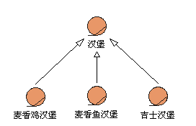
当你去麦当劳的时候（不要误会，我并不是很经常去的），会选择麦香鸡汉堡、麦香鱼汉堡或是吉士汉堡。但是分别对这三种汉堡建立业务实体就非常没有意义。 所以可以将它们概括为汉堡这个业务实体。同样的道理，企业的业务流程中也可以概括出一些共有的属性和行为。为了避免多次说明同一个工作流程，您可以将共有 的行为放在一个单独的业务用例中。称为父用例，执行子用例的用例实例将遵循父用例的事件流，同时插入附加行为或修改在子用例事件流中定义的行为。
8. 方法的选择
以上的原理我采用了UP的方法。但是除了UP方法，还有XP、FDD等 方法。所以在做业务建模的时候，也要根据不同的方法选择适当的工件。例如素材和功能。方法的好坏并不是我们这片文章讨论的重点，我会在另一篇文章中讨论方 法。再一次需要强调的是，上面讨论的RUP的工件只是为了学习，所以才定义了比较复杂的工件，区分了它们之间的区别。但是在实际中，并不需要这么多的工 件，那只会使你的项目涉众和开发人员糊涂。这些工件的区别只要在你心中就可以了。

六、业务建模的原则（Principle）
1. 谁才是"上帝"
我们说客户是上帝，是因为客户的重要性，客户占有决定性的地位。可是在软件开发中，到底是谁有决定权呢？是出资方，还是项目经历，或是程序员？
职责不清，是业务建模失败的主要原因之一。我们可以很容易的看见客户把自己的要求用几句话高度浓缩之后扔给开发人员，或是开发人员按照自己的意思开发程序。难道说，客户和开发人员之间真的是"心有灵犀"，完全不用沟通的吗。
我在前文中已经提到过项目涉众和开发人员的权利和义务，我想这里还有必要再次强调。Scott W. Ambler说：
it is the role of project stakeholders to provide requirements, it is the role of developers to understand and implement them.
在我一次开发过程中，遇到过一个很有意思的涉众，他在他的需求分析中这样写："总之，要实现那种能够想到就能做到功能。"我想，这位涉众对我们的计算机工业有着非常远大的抱负。但我不得不客气的告诉他目前实现是不太现实的。
大家听了可能会觉得好笑，但是在我自己和客户打交道的生涯中，这种客户不在少数。现实就是这样，你要怎么做？是一笑之后，弃之不顾吗？我想大多数人会这 样做。因为他的要求太荒唐了嘛。可是，你有没有花时间去了解一下，他这句荒唐的话背后代表了他的什么意思呢？我觉得，软件开发人员负有教育涉众的义务，你 需要引导你的涉众，让他们说出自己的心声。我在看到这位涉众的这句话后，就花了一些时间去了解，其实呢，事情很简单，他就是想要一个能够定制报表模板的功 能。而在项目结束后，我和这位涉众有幸再一次的合作，这时候，他已经成为了一个出色的客户方的项目领导者了。
这个例子说明了什么呢？涉众往往都是领域专家，对自己的工作有很深的认识，可是由于对软件开发的不了解，涉众往往表达不清，甚至表达不出自己的需求。这时候，就是体现你的功力的时候了。记住，象对待上帝一样对待你的客户。
2. 耐心是首要的
明白了谁是"上帝"，那就要耐心的对待上帝。学理工科的人，一般在逻辑思维上会比较好，可是对于涉众来说，可不一定是这样。我就遇到过一位做档案工作的 涉众，在了解需求的时候，扯东扯西，含糊不清。明明一分钟前才否定的方法，下一分钟又提出来了。我觉得我的脾气应该是不错的，可到最后也几乎发飚。所幸， 最后我终于撑了下来。我想，在经历过这件事情之后，我的耐心指数又会有一个很大的提高了吧。
我有一位同事的耐性是我所佩服的，在一个网站项目中，他负责系统分析。他整整花了三天的时间，和网站项目的负责人住在一起。最后系统分析出来之后，他的精神还不错，可是那位负责人已经快不行了。
当然，这只是个笑话，并不是去鼓励大家拼命。劳逸结合还是很重要的，身体是革命的本钱嘛。但是这告诉我们，如果缺少耐心，需求是很难成功的。例如在业务 建模的讨论会上，你虽然规定了这次的会议讨论的是高阶需求，可是与会者总会时不时的争辩一些芝麻绿豆的小事儿。你怎么办？我相信这种情况是很普遍的。
耐心最后会仍会体现为沟通，只有耐心的沟通，你才能揭开需求的重重面纱。人的行为总是会受到思想的指导，如果你解不开涉众的心结，你就不可能了解他真正需要的。
我的一位项目涉众的表现很奇怪，她总是在不停的说一件事情："她要实现报表自动生成。"她的需求讲来讲去好像总脱不出这个范围，可是我从她那里几乎听不 到别的东西了。这时候，我决定放弃了，我想从她哪里可能已经没有更多的资料了。但在我了解到她的工作中报表处理占用了她大量的时间之后，我改变了想法。在 我花了一些时间帮她理清了报表处理的思路之后，她还在其他方面给了我很大的帮助。
3. 参与是重要的
XP方法的一个重要实践，就是提倡"现场客户"（on-site customer）。也就是说，客户应该随时和开发人员在一起，随时提供资料和做出决策。而这个客户，也必须领域专家，而且能够有权做出决策。
这种现场客户相信国内的软件组织多半还做不到。但是一定要往这方面努力。我认为，这种现场客户有两种人：一种是项目涉众，还有一种是行业专家。其实很多 软件公司都会配备一些管理咨询人员，这些人就是行业专家。有数据统计说，目前广东省软件公司中的咨询人员和开发人员的比例达到了3：1。我觉得这是好事。 项目涉众往往对自己的工作中的事务性部分有很深的认识，但是很难将之提升到一个理论的水平。这时候就需要一些行业专家来帮助了。让行业专家和项目涉众共同 探讨，还能够激发项目涉众的灵感，想到原来他想不到的方面。这就是"潜在需求"的开发。
另一方面，参与还意味着需要项目涉众全身心的投入到业务建模的过程中来，要能够调动他们的积极性。因此呢，太复杂的流程会阻碍涉众的参与。所以，使用一 些简单的、能够为客户所接受的工件（Artifact）来进行业务建模是很有必要的。我说过前面讨论的那些"主角"啊，"用例"啊，那是理论，是给开发人 员看的，让开发人员心里有个底。你给涉众看这些，他们能懂吗？等他们了解了这套机制，恐怕黄花菜都凉了吧。
素材（User Story）、特性（Feature）、CRC卡片这些都是很不错的工件，既简单，又能够满足需要。
知识点：素材和特性都表述了用户的一个简单的要求，它能够在较短的时间内完成。素材是XP方法中的工件，特性是FDD方法中的工件。CRC是class、 responsibility、collaborator的缩写，它是一张分为三个部分的卡片，分别标记了类名，类的责任，以及类之间的合作关系。非常的贴近客户，甚至可以在做游戏的过程中完成卡片的填写，能带来很强的客户参与度。
4. 拥抱变化
我想这一点会遭到开发人员点一致指责。毕竟，需求变化是开发人员最讨厌的一件事了。不错，我也讨厌。可是，就像我们常说"哭不能解决问题"一样，讨厌能 解决问题吗？拒绝客户的变更要求，要求客户在需求规格说明书上签字。这些做法只能是适得其反。没有任何正面的、积极的意义。
必要的需求变更管理是重要的。因为无休止、无控制的变化必然会造成资源的极大浪费。但从另一方面说，需求变更被接受的评判标准应该是"是否合理"，而 需求变更要求我们的开发工作要迭代式进行，包括需求、设计、实现等阶段。这样才能将变更风险减到最小。这一点我们在讨论具体需求建模的时候会进一步讨 论。
拥抱变化的更高一个层次是提前预估变化。制定一个可能的变化清单来记录可能出现的变化。最简单的例子就是一个企业在开发了进销存系统之后又希望能够开发 财会系统与之相连。如果你能够预先留下伏笔，相信能够省不少力气。预估变化的另一种做法是通过使用模式。但是切记，模式的使用也不能过头。这些是题外话， 如果有机会我会在其他的文章中集中讨论这方面的问题。
七、业务建模的实践（Practice）
5. 建模会议
会议是业务建模最重要的手段。尽管会议在中国总是背负着一些骂名，但是只要组织得好，它是一种相当有效的沟通（Communication）手段。建模 会议是一种大范围的会议，换句话说，所有的相关人员都应该参加会议。因为在业务建模时期，主要的目的就是建立对系统的高阶需求，这就要求众多项目涉众的共 同参与，以保证需求的广泛性。所以呢，建模会议的规模是相当大的。出资方、高级经理、经理、直接用户、开发人员，各方各面的人都应该参加或是派代表参加建 模会议。
如果大家有过参加大型会议的经验都知道，越是大型的会议，它的决策效率就越低。这是正常的。因为一个人的时候，不需要沟通，决策效率最高。等到两个人的 时候，他们需要沟通的时间来进行决策。等到三个人的时候，这个沟通并达成一致的时间就更长。如果人数到了四个人、五个人甚至一二十个人，那么大部分的时间 都会花在沟通上。更何况，人和人之间还有观念不同、利益之争。所以呢，为了保证会议的效率和效果，应该遵循一定的规则：
·做好准备：如果你要开会，与会者连内容都不清楚，那你会怎么办。你必须首先花很多的时间来说明你开会的目的，是不是。要事先将会议的主题、议程连同会议通知发送给与会者，让他们先有个准备，会议开始时就能够迅速进入正题。
·尽量邀请最多的人：我已经说过，如果建模会议不能够听取最广泛的意见，它就不是一个成功的会议。可是在现实中，这点往往难以做到。因为目标组织做为客 户，往往都很"拽"，在没有充分认识会议的重要性之前，要做到全部到场简直就是不可能。而客观上也会有出差、休假、有要事等原因做不到这一点。这里，一方 面你需要向目标组织的决策者阐明利害，让他们重视。另一方面，你也需要积极主动的邀请项目涉众参与。因为邀请所有的人是不可能的，所以就尽可能的多吧。
·分出与会者的级别：我很喜欢那种有一个内圈、一个外圈的会议室。因为我邀请所有人是件无法做到的事情，所以我首先要保证核心人员能够全部到场，坐在内 圈，然后才是次要的人员，坐在外圈。核心人员是和你的项目息息相关的那种人。比如，财务系统，财务主管就是核心人员。要保证核心人员全员到场，至于次要人 员，越全越好。
·从底层开始：中国人有个比较不好的习惯，就是老板说一的时候，他决不会说二。所以要先让底层先说话，然后才轮到中层，再到上层。开发人员是不说话的，他们要么听，要么引导大家说话。如果我们一开始就先让领导来训话一番，那底层的人也就不用再说什么了。
·列举所有涉众的所有观点：首先要让大家能够对新的系统畅所欲言，然后把所有的观点都罗列在白板上。这里头可能会有一些观点会是非常荒唐的，但没有关 系，尽管写上去。这是一个脑力激荡的过程，很容易产生出新的idea。主持的开发人员的主要工作就是引导和鼓励大家说出更多的想法，并记录下来。这里我们 稍微离题一下，有人说中国人在会议上大都不愿意发表意见，我看在这种建模会议上不必过于担心此事。为什么呢，因为项目涉众不需要为他们的发言担任何的责 任，说了，白说，白说谁不说。
·将观点分类：想必你的项目涉众已经有些累了，创意也差不多了，你的白板估计也满了。但是你看看白板上的观点，有很多是重复的，有很多是类似的。所以你需要用逻辑的观念将这些观点归类整理。这个工作也可以由你引导大家去做。
·确定优先级：对观点排出优先级也是非常重要的，它能够帮助你识别出重大的风险，并为你在制定迭代计划时提供指导。同样，这项工作也应该由项目涉众来确定。
·调查主要业务逻辑：什么叫主要业务逻辑？包括了企业的主要业务流程、主要的业务规则、重大的算法。这些都是需要在一开始就十分明确的资料，需要在建模 会议上了解清楚。当然，你不能对你的项目涉众说，"这个，接下来，大家谈一谈主要的业务逻辑吧。"下面的涉众一定摸不着头脑。你还是应该引导涉众，从涉众 的话语中捕捉你需要的信息。
·注意会议时间：人不是机器，是会累的。所以控制好会议的长度很关键。一般，这种会议会有四五个小时，根据统计，两个小时内的会议不会让人产生疲劳感。 所以应该把会议分成几小段。另外，你还可以根据会议的进展来决定每小段会议参与的人数。因为，会议越往后，一些与会者就不太重要了。
·避免细节：建模会议主要的目标是建立高阶需求。如果把过多的时间花在讨论鸡毛蒜皮的小事，那就会浪费大家的时间。而在此时调查需求细节是没有很大的意义的。因为你对很多的事情都还不了解，需要进一步的深入。这时候的细节对你并没有太多的帮助。
·回避技术：我在一次建模会议的时候，遇到一位负责技术的涉众，他总是不停的询问系统的技术架构，推销他的设计理念。使得我不得不好几次重申，"技术问 题我们会单独找时间谈。"我想，那位技术人员应该是有比较好的理念，也很希望能够表现一把，这点无可厚非。但是这个时候还不是讨论技术的时候，需求尚未明 确，讨论技术实现不是本末倒置么？
·做好记录：俗话说，好记性不如烂笔头。所以在会议上做好记录是非常关键的。因为这种会议的代价相当高昂，你的项目涉众不可能每天不干活，陪你开会的， 就算他们肯，他们的老板也不肯。所以要充分利用好会议的成果，所以一个优秀的速记员绝对是必要的。另外，根据研究显示，如果使用录音机的话，会使得与会者 心存芥蒂而不愿开口，所以，不要使用录音机。
6. 测试
在需求的初始阶段提到测试可能会觉得有些奇怪。凡是项目，总会有一个标准来考核是否成功。这里的测试指的是考核软件项目是否成功的一个"执行性目标"。
这个目标将会是软件开发最终要满足的条件，软件成功与否的判定标准。很多企业在信息化建设的时候没有一个比较明确的目标。所以在被问道这方面的问题时， 他的答案往往是我的目标是建成企业的ERP系统，建设企业的信息化平台等空洞的话。这样的软件怎么开发？连结束的标准都没有。是费用用完结束呢，还是决策 者说停就停了呢。目标应该有一个可以量化的标准。例如，开发物流系统的目的是为了缩短产品周转周期，降低库存；开发供应链系统是为了加强和供应商的联系， 降低库存。这些和具体业务有关的指标都是可以通过细化，用多种分指标来度量的，所以是可以做到的。
我们把这种目标称为测试就是要提醒开发人员，要把满足这种目标当作最终的测试。你的软件做得再好，不是涉众想要的，又有什么用？这是很浅显的道理，可是 在实际中，涉众方和开发方往往因为一些具体的因素看不到这一点。其实，这个目标在上一篇中我们也讲过，那时我们是把它叫做愿景、范围。在本质上是一样的。
这种"可执行性目标"可以使用一些因素来衡量：
7. 业务实体
业务实体（business entity）是企业中的一些起到关键作用的类别。客户、供应商、员工、订单、凭证，这种业务实体的例子可以举出很多很多。业务实体往往会成为一个很关键 的因素，因为在系统中，角色操作业务实体的行为往往会分配给业务实体，例如"根据订单计算价格"会成??多个业务实体相互合作完成的。所以业务实体设计的 好坏会对系统有很大的影响作用。
业务实体设计的主要工作包括找出业务实体，确定业务实体的属性和行为。
要确定业务实体，首先必须确定角色，并从角色的行为找出业务实体。角色需要我们对目标组织进行讨论。以我个人的经验，寻找业务角色一般比较简单，但是要 记住，一个人可能担任好几个的业务角色，这是经常发生的情况。从业务角色的行为，我们可以找出业务角色所处理的事物，这些就是我们所需要的业务实体。业务 实体是一个单独的业务实体还是业务实体的一个属性是值得研究的。一个本该是属性的事物被判断成业务实体只是会带来一些开销，可是一个本该单独列出的业务实 体却只是被判定为其它业务实体的一个属性就有可能会带来灾难性的后果，最大的可能是系统难以扩展。
在一个人力资源管理系统中，员工类可能是非常重要的一个业务实体，它可能有非常多的属性。而在其它的系统中，例如进销存，员工类只是起到一个记录、权限 管理的作用罢了。再比如，在一些企业内部的自动化处理系统中，客户可能只是其它一些实体的属性，而以客户为中心的设计大行其道的现在，这种设计就有它的致 命缺陷。
要确定业务实体的属性和行为，主要是要确定每个类（业务实体）要做的事情，属性则是为了能够更好的描述类和类要做的事情。利用CRC卡片是一个不错的办法。
CRC是"类"（class），"责任"（responsibility）及"辅助者"（collaborator）三者的简称，这些资料常呈现在一张卡片上。
类名称
责任1 责任1的辅助者1
责任2 责任2的辅助者2
… …
通过制作这样的CRC卡片，可以比较容易的找出每个业务实体的行为（责任）和属性（辅助者）。您可能会问，为什么不直接找出属性和行为，而要多此一举 呢。这个问题是我们一直在强调的。在建模阶段，我们面对的是可能对计算机技术完全不懂的涉众，所以，采用大家易于接受的方法，可以够保证需求的完整和正 确。
8. 准备计划
目前在软件开发中，关于计划有两个极端的误解。
在有些软件组织中，一般不做计划，或是做一些笼统的、没什么用处的计划。一些开发人员认为，"做计划是虚的，还不如做些实际的事。"对于项目经理，或是 对这种情况没有办法，或是发布的计划开发人员阳奉阴违，让计划成为一纸空文。项目执行中随意性极大，偏离方向的事情时有发生。
而在另外一些组织中，计划被视为重中之重，需要花费大量的时间、人力，做出来的计划可谓事无巨细，算无遗策。而写的出这种计划的项目经理也被视为高级人 才。开发人员叹口气说，"写程序的不如写文档的。"可是在执行的时候，原来精密的计划往往漏洞百出，项目的进度一拖再拖。
我们所有人都知道那句明言：在软件开发中，要花90%的时间完成90%的项目，然后再用90%的时间完成剩下的10%的项目。为什么呢？计划不科学。
在管理学中，计划，也有叫规划的，定义是"为组织确定目标、实现目标的战略与手段、步骤、程序的过程。"打个比方说，我想要把一个箱子推倒一个地方，这 个地方就是我的目的，我为了到达那里，我是不是要估计一下按什么路线推，要推多快。然后我就开始推，还要不时的和原先的计划比较比较，需不需要调整路线和 速度。这个估计就是计划。
计划的目标不是消除错误，而是让所有错误变成一堆经过细心规划后的小错误。研究四种设计方式后，最终放弃三种，最多不过是三个小错误而已，但因没有做好设计而将程序重写三遍，却可能造成三个大错误。
然而为什么会出现上面提到的两个极端呢？第一种情况其实是软件行业最早期的一种形态，没有计划，资源分配混乱，软件的开发过程处于混沌、无序、自发的状 态。项目的成功全凭运气和项目成员的个人能力。而第二种情况其实一个前进了的形态，最典型的代表就是我们之前提到过的瀑布模型。那这种考虑周密的计划为什 么也容易失败呢？很简单，你认为你考虑周密，可是实际上却不一定。我就见过标榜自己考虑周详的计划中排出的时间表是一周7天的。看来他一开始就没打算让开 发人员休息了。计划是对未来的一种估计，哪一个人能够准确的说出6个月后的情况，恐怕没人能行吧。9月11号之前，有几个人能料到那天会发生这么大的事 情？那你凭什么推算出半年，甚至一年后的事情呢？另外，你是不是真的非常了解你的开发人员，以至于有信心代替他们制定计划呢？
有人说，计划没有变化快。这句话说得很对，它提醒我们，没有计划是不行的，不具备可执行性的计划也是不行的。计划不是拿来炫耀的，是要用来执行的。我们定计划的时候，可以没有华丽的词藻，美好的构想。但是我们不能没有一些要素：
·什么(WHAT)：按顺序列出达到目标所需完成的工作；
·何时(WHEN)：完成工作所需要的时间；
·做到的程度(HOW-WELL)：要完成的工作以何标准来度量；
·资源(RESOURCES)：完成工作需要的人员/资金等；
·谁(WHO)：由谁负责完成任务。
但是我们仍然逃不开现实和计划的背离的问题。我们虽然对预计一年后的事情把握不大，对把握开发人员在想什么把握也不大。但是如果你自己想想自己两个星期 后的事情应该还是能够猜的八九不离十吧。这就引出了迭代的概念。一个项目由几个甚至几十个的迭代周期组成，每个迭代周期都是比较容易估算并制定计划的。这 就是迭代的思想，也是软件工程技术的一个大飞跃。说到这里，我又要吊大家的胃口了。关于具体制定迭代计划的讨论，我们会留到下一章节讨论细节需求建模的时 候再谈。
9. 培训
我很难想象一个项目没有培训该如何进行。兵书有云，"三军未动，粮草先行。"我们可以理解为事先做好充分的准备。项目也是一样，在一开始就要指定好培训的计划，留出培训的时间。我想，除非是一个非常完美的团队，否则他的成员一定也还是有不懂的东西吧，如果没有培训计划，把学习的任务推倒个人头上，项目的风险就会变得难以控制。
说起培训，大家可能就会认为是大家正儿八经的坐在那里，听一位老师上课。并不是这样的，这里说的培训是一个广义范围的培训，达到一组课程、一次会议，小到一次讨论、一次交流，都可以是培训。而其目的，就是为了让团队成员拥有足够的知识和技能，来完成项目。

UML常见工具之Powerdesigner(downmoon) 收藏
简要介绍了netBeans IDE的UML工具，今天再来看一下更常用的powerDesigner,相信这个工具大多数人不陌生。目前版本是15。真的很感谢Sybase,可以说 PowerDesigner横跨了需求分析师、架构分析师、系统分析师、数据库设计师好几个领域，甚至集成了代码生成，只是一般很少使用。
界面很简洁，入门级的使用也很简单， 这里以一个简单的在线报价系统 为例说明。图片多，文字少。望见谅。
一、用例图：
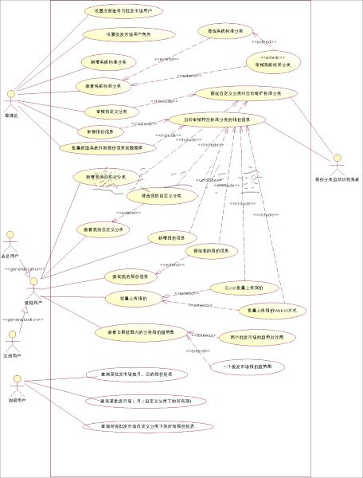
这里看大图
二、活动图：
这儿看大图
三 类图:
magicdraw 到这里下载:
http://www.magicdraw.com/
破解的下载地址:
http://www.box.net/shared/6qrfuej6lr
注意,破解的版本是12.5.
虽然14.0beta2出来了,但是没破解,所以还是用12.5吧.我下载的时候12.5 是sp1版本.
-------------------------------------------------------------------------------------
终于15.1版本出来了，破解也升级了。
现在有15.0破解文件，我试过了没有问题。根据afcwg兄声明，我推荐你通过这里下载：
http://www.in9.cn/read.php?tid=202441
如果你下载不了，那么留言给我，我再发给你。

